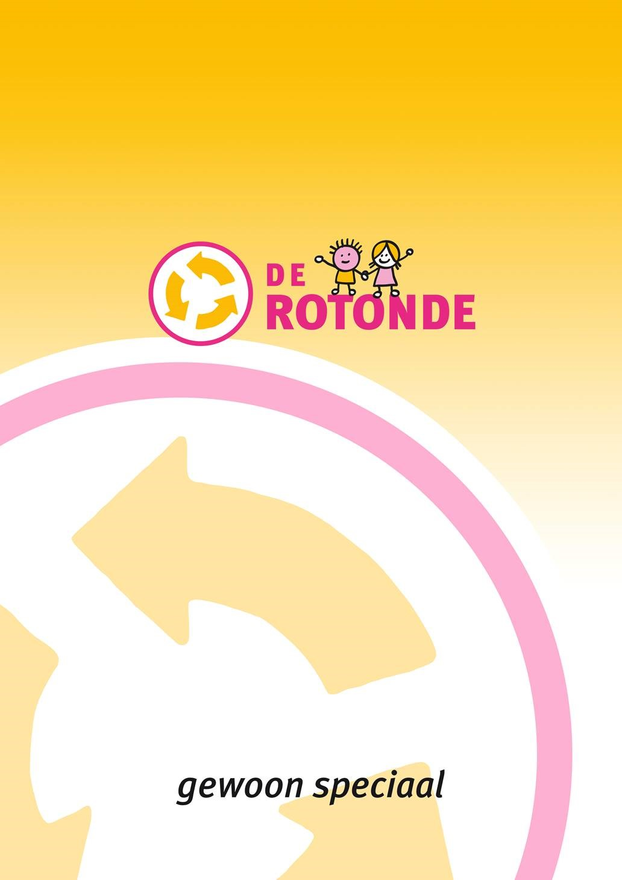

SCHOOLGIDS
2025-2026

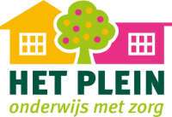

Schoolgids


2025-2026

School voor Speciaal Basisonderwijs
Dokter Hiemstralaan 85
4205 KK Gorinchem
Telefoon: 0183-623373
BRIN nummer: 12UK
Email: rotonde@spon.nl
Website: http://www.rotonde.spon.nl

Woord vooraf

Voor u ligt de schoolgids van SBO ‘De Rotonde’, onze school voor speciaal basisonderwijs. In deze schoolgids geven we u informatie over onze school.
Deze informatie is bedoeld voor de ouders/verzorgers van de kinderen die onze school bezoeken, maar ook voor ouders van kinderen die mogelijk onze school gaan bezoeken, stagiaires, studenten en andere belangstellenden.

Deze schoolgids is geschreven voor het komende schooljaar, dus voor 2024-2025. Daarnaast is er een jaargids, waarin meer praktische informatie voor het lopende schooljaar is opgenomen (roosters e.d.). De jaargids en schoolgids horen bij elkaar en sluiten aan op het schoolplan 2023-2027. Voor aanvullende en actuele informatie verwijzen we u naar de website van de school: rotonde.spon.nl

Onze school vangt leerlingen op die om verschillende redenen niet (meer) passen op het regulier onderwijs. Ons motto is: gewoon speciaal. Gewoon als het kan, speciaal als het moet. Dit in een goed pedagogisch klimaat waarin het ontwikkelen en leren wordt afgestemd op de individuele leerling.

Op “De Rotonde” werken betrokken en enthousiaste medewerkers, die gespecialiseerd onderwijs op maat verzorgen. Er is structuur in organisatie en afspraken. We werken vanuit de groep, maar met aandacht voor de individuele leerling.
U kunt van alle medewerkers van De Rotonde verwachten, dat wij in de omgang met uw kind streven naar een toekomst met perspectief! Dit door middel van het aanbieden van passend onderwijs waarbij het kind centraal staat door een team dat staat voor speciaal en specialistisch onderwijs. Inclusiviteit is juist bij ons zichtbaar, alle kinderen doen weer mee in de groep!

Persoonlijk contact vinden we belangrijk. We nodigen iedereen die meer informatie wenst en de sfeer wil proeven, van harte uit ons te bellen voor een afspraak. We laten u graag onze school zien.

Namens het team van SBO De Rotonde,
Melanie van der Veer, directeur

Inhoudsopgave
1.1 Algemeen 4
1.2 Geschiedenis en naam 4
1.3 De organisatie 4
Stichting SPON | Specialisten in Passend Onderwijs 5
De SPON–locaties 5
1.4 Identiteit 6
1.5 Klachtenreglement, klachtencommissie en vertrouwenspersoon 6
t.a.v. klachtencommissie 7
Landelijke Klachtencommissie Onderwijs 7
Vertrouwensinspecteur 7
2. Visie op onderwijs 7
2.1 Missie en visie 8
2.2 Kenmerken van ons onderwijs 8
2.3 Uitgangspunten en ambitie 9
2.4 Algemene doelstelling van SBO De Rotonde 9
2.5 Arrangementen en voorzieningen van SBO De Rotonde 10
3. Toelaatbaarheid SBO De Rotonde 12
3.1 Samenwerkingsverband 28.16, ‘Driegang’ 13
3.2 De route bij verwijzing 13
4.1 De aanmelding 14
4.2 Het instromen van leerlingen 14
4.3 Extra hulp aan leerlingen 15
4.4 Terugplaatsing naar het basisonderwijs 16
4.5 De begeleiding naar het voortgezet onderwijs 17
5. De inrichting van ons onderwijs 22
5.1 De samenstelling van het team 22
5.2 Vervanging van de leraar 24
5.3 Pedagogische en didactische doelstellingen 24
5.4 Structuurgroep het jonge kind 25
5.5 Methoden in de midden-en bovenbouw groepen 26
5.6 Overige activiteiten 29
PAGEREF _Toc138156695 \h 5.7 Veiligheid op school 31
5.8 Methodieken voor gedrag 32
6. Ouderbetrokkenheid 32
6.1 Ouder(s)/verzorger(s): onze partners! 33
6.2 Schooldocumenten 33
6.3 Oudercontactavonden 33
6.4 Beleid gescheiden ouders 34
De school hanteert beleid rondom de informatievoorziening van gescheiden ouders, de uitwerking van dit beleid kunt u opvragen via de groepsleiding of de schoolleiding. Enkele belangrijke afspraken en uitgangspunten zijn: 34
6.5 Ouderparticipatie 35
6.6 Landelijke ouderverenigingen 35
7. Verzuim en verlof 36
7.1 De vakantieregeling 36
7.2 Melding verzuim 36
7.3 Ongeoorloofd verzuim 36
7.4 Ziek worden op school 37
7.6 Extra verlof 38
7.7 Schorsen en verwijderen 38
8. Diversen 38
8.1 Veilig thuis en de meldcode 39
8.2 Arbo- en veiligheidsbeleid 39
8.3 Interne vertrouwenspersoon 40
8.4 Gedragscode 40
8.5 Weeralarm 40
8.6 Verzekering 41
8.7 Inspectie 41
8.8 Busvervoer 41
8.9 Privacy en informatiebeveiliging 41
8.10 Sociale media 42
8.11 Gezond eten en drinken 42
8.11 Sponsoring 42
8.12 Protocollen 43
9. Overige ontwikkelingen 43
10. Tot slot 44

1. SBO De Rotonde

1.1 Algemeen
De Rotonde is een school voor Speciaal Basis Onderwijs en heeft een regionale functie. Veel kinderen komen uit de dorpen en steden in een straal van ongeveer 20 kilometer rondom Gorinchem. De kinderen komen veelal per taxi of per bus naar onze school. Wie zelfstandig kan komen doet dat ook.

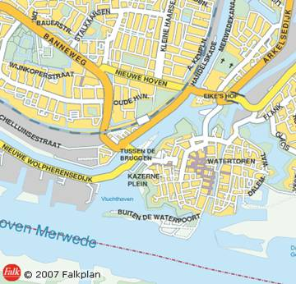
Bereikbaarheid
De Rotonde ligt aan de Dr. Hiemstralaan 85, 4205 KK te Gorinchem. Wij zijn elke dag van 08.00 tot 17.00 uur bereikbaar op telefoonnummer 0183–623373. U kunt ons uiteraard ook e-mailen: rotonde@spon.nl

De school ligt in de wijk Stalkaarsen. Van buiten Gorinchem bereikt u de school het meest eenvoudig door op het verkeersknooppunt Gorinchem richting Gorinchem aan te houden. Wanneer u Gorinchem binnenrijdt, gaat u bij de eerste verkeerslichten linksaf (Dr. Bauerstraat); daarna neemt u de eerste straat rechts (Dr. Hiemstralaan). Na 200 meter ziet u ons gebouw duidelijk aan uw rechterhand staan.

1.2 Geschiedenis en naam
SBO De Rotonde is in 1998 ontstaan uit een fusie van LOM-school Hugo de Groot en MLK-school Dr. Van Voorthuijsen. Sinds 1 augustus 2016 hoort ook de voormalige school voor speciaal onderwijs De Linge (Yulius, cluster 4) bij SBO De Rotonde.

De naam van onze school is gekozen om aan te geven waar wij als school voor staan:
- in de eerste plaats om de symbolische betekenis. Een rotonde is een plein, waar je van alle kanten op kunt komen; onze kinderen komen van allerlei basisscholen met allerlei individuele mogelijkheden en problemen naar onze school. Je kunt ook naar alle kanten een rotonde verlaten; zo is het ook met de kinderen die bij ons weggaan, naar allerlei vormen en scholen voor basisonderwijs, speciaal basisonderwijs en voortgezet (speciaal)onderwijs.
- in de tweede plaats om de historische band met de plek waar de school staat. Het verkeersknooppunt Gorinchem heette in het verleden De Rotonde.
- in de derde plaats om de zorgvuldige route m.b.t. instroom, doorstroom en uitstroom die leerlingen doorlopen.
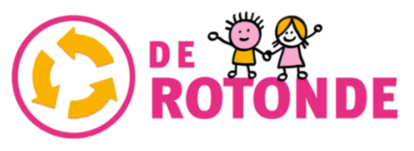
De school heeft daarmee een naam, die bij het logo past en een logo dat bij de naam en de inhoud past.

1.3 De organisatie

  - Stichting SPON | Specialisten in Passend Onderwijs
Onze school wordt samen met negen andere scholen beheerd door het bestuur van de Stichting Specialisten in Passend Onderwijs. De organisatie is in de regio bekend onder de naam SPON.

SPON verzorgt passend onderwijs voor leerlingen van 4 t/m 20 jaar in de regio Drechtsteden en Gorinchem. Ons onderwijs biedt kleinschaligheid, individuele aandacht en een optimale leeromgeving die past bij de didactische en pedagogische mogelijkheden van onze leerlingen. Waar nodig werken wij hierbij intensief samen met partners die een aanvullend zorg- en begeleidingsaanbod kunnen verzorgen. Ons gezamenlijke doel is dat leerlingen hun talenten zo goed mogelijk kunnen ontwikkelen, als voorbereiding op een succesvolle toekomst in het vervolgonderwijs, op de arbeidsmarkt of in de dagbesteding.

SPON is van mening dat ieder kind en iedere jongere een volwaardige plaats in de maatschappij verdient, met recht op leren, wonen, werken en een zinvolle besteding van de vrije tijd. In nauwe samenwerking met de leerlingen, hun ouders/verzorgers en samenwerkingspartners verzorgen de SPON-scholen hiertoe passend en gespecialiseerd onderwijs.

De Bedoeling (Missie) Waarom bestaat SPON?
SPON bestaat opdat leerlingen zich ontwikkelen naar hun eigen potentieel en opdat leerlingen ervaren dat ze ertoe doen.
Meer specifiek betekent dat dat leerlingen:
- Zo zelfstandig mogelijk en vol zelfvertrouwen hun weg vinden in de samenleving.
- Met wisselende omstandigheden weten om te gaan.
- De ervaring hebben dat ze gewaardeerd worden om hun unieke mogelijkheden.

SPON scholen zijn in beginsel bijzonder-neutrale scholen met ruimte voor verschillen. Binnen de scholen en naar buiten toe zijn de scholen gericht op samenwerking, verbinding en relatie. Daar maakt levensbeschouwelijk onderwijs deel vanuit. Daarnaast noemen wij ons onderwijs ook ‘identiteitsrijk’. Ons onderwijs draagt bij aan de ontwikkeling van de leerlingen met daarbij aandacht voor de godsdienstige, levensbeschouwelijke en maatschappelijke waarden, zoals die leven in de Nederlandse samenleving.

Spon streeft ernaar dat deze leidend en zichtbaar zijn in de inrichting van ons onderwijs, de omgang met leerlingen, ouders, collega's en externen. Dit vertaalt zich in de volgende leidende principes van Spon: wij zijn samenwerkers, professionals, onderwijsspecialisten en netwerkers

Stichting SPON
Postbus 23
3350 AA Papendrecht
Website: www.spon.nl

  - De SPON–locaties
Speciaal Basisonderwijs (sbo)
- De Steenen Kamer Zwijndrecht
- De Kameleon Papendrecht
- De Rotonde Gorinchem

(Voortgezet) Speciaal Onderwijs
- Bleyburgh so Sliedrecht
- Bleyburgh vso Sliedrecht
- De Kleine Wereld so/vso Gorinchem
- De Stroom vso Dordrecht
- Kiem so/vso Dordrecht

Voortgezet Onderwijs
- De Sprong praktijkonderwijs Sliedrecht en Zwijndrecht
- Griendencollege VMBO Sliedrecht

Voor meer informatie over SPON en onze locaties verwijzen wij naar onze website www.spon.nl. Ook de samenstelling van de raad van toezicht en het college van bestuur, alsmede de contactpersonen van de gemeenschappelijke medezeggenschapsraad en het bestuurskantoor kunt u vinden op onze website onder ‘organisatie’.

- Klachtenreglement, klachtencommissie en vertrouwenspersoon
Het kan voorkomen dat een ouder of een leerling een klacht wil indienen. Voor een klacht over de gang van zaken op school is de directeur uw eerste aanspreekpunt.
In een gesprek wordt vaak een oplossing gevonden. Komt u niet tot een oplossing dan kan de directeur u verwijzen naar de vertrouwenspersoon van ons bestuur. De vertrouwenspersoon kan u helpen met het formuleren van de klacht en door voorlichting te geven over procedures. U kunt ook eerst de stap naar de vertrouwenspersoon maken. De contactgegevens staan verderop in deze schoolgids.

In het klachtenreglement (gepubliceerd op onze website www.spon.nl) kunt u lezen op welke wijze u een klacht kunt indienen bij het bestuur en hoe deze in behandeling wordt genomen. Uw klacht wordt altijd vertrouwelijk behandeld. Wel is het noodzakelijk de persoon die bij uw klacht betrokken is, bijvoorbeeld de leraar of de directeur, om een reactie te vragen en de gelegenheid te geven zijn of haar kant van het verhaal te verwoorden. U krijgt de gelegenheid om uw klacht voor het bestuur toe te lichten. U wordt dan “gehoord”. Bij de behandeling van de klacht kunt u zich laten bijstaan door iemand van uw keuze of bijvoorbeeld door de vertrouwenspersoon.

SPON is aangesloten bij de Landelijke Klachtencommissie (LKC) en heeft een externe vertrouwenspersoon (integriteit en ongewenst gedrag). In het klachtenreglement kunt u nalezen hoe u in contact kunt komen met de landelijke klachtencommissie of de extern vertrouwenspersoon.

Op de website van SPON vindt u – naast het klachtenreglement – ook de integriteitscode het beleid ‘omgaan vermoeden misstand’ en de ‘klokkenluidersregeling’.

College van bestuur SPON
Postbus 23
3350 AA Papendrecht
Telefoon: (078) 6449734
E-mail: info@spon.nl
Website: www.spon.nl

Landelijke Klachtencommissie Onderwijs
Onderwijsgeschillen
Postbus 85191
3508 AD UTRECHT
Telefoon: (030)2809590
E-mail: info@onderwijsgeschillen.nl
Website: www.onderwijsgeschillen.nl

Extern vertrouwenspersoon (integriteit en ongewenst gedrag):
Annemarie Pierik06-83599847
a.pierik@compliance-instituut.nl

Vertrouwensinspecteur
Inspectiekantoor
Postbus 2730
3500 GS Utrecht
030-6690600

Klachtenprocedure en klachtenreglement kunnen op verzoek verstrekt worden en zijn op de locatie in te zien. Tevens staat het klachtenreglement op de website van SPON, www.spon.nl.

Beleid gescheiden ouders
De school hanteert beleid rondom de informatievoorziening van gescheiden ouders, de uitwerking van dit beleid kunt u opvragen via de groepsleiding of de schoolleiding. Enkele belangrijke afspraken en uitgangspunten zijn:
- De school neemt een neutrale positie in ten opzichte van beide ouders en verwacht van beide ouders dat zij deze neutrale positie respecteren.
- De school gaat ervan uit dat de verzorgende ouder alle relevante informatie aan de ander doorgeeft (informatieplicht). Indien dit niet gebeurt, kan de ouder die deze informatie niet krijgt, contact opnemen met de school.
- Wij zullen beide (gezags)ouders, met inachtneming van de geldende wettelijke kaders, dezelfde informatie verstrekken over de vorderingen van de leerling.
- Algemene informatie en uitnodigingen voor ouderavonden en schoolactiviteiten worden per e-mail of ouderapp verzonden.
- In het belang van de leerling, nodigen wij ouders samen uit voor geplande oudergesprekken. Wanneer dit in zwaarwegende omstandigheden onmogelijk is, verwachten wij dat ouders hier met elkaar afspraken over maken.
Indien noodzakelijk kunnen er (indien organisatorisch mogelijk) afzonderlijke afspraken worden gemaakt. Ouders kunnen dit aangeven bij de groepsleiding.
- Uitnodigingen voor schoolactiviteiten waarbij ouders welkom zijn (feesten, projecten, enz.), gelden voor beide ouders. Wij verzoeken ouders om hier samen duidelijke afspraken over te maken.
Het beleid gescheiden ouders staat op de website van SPON, www.spon.nl.

Identiteit
De school maakt het mogelijk dat leerkrachten en overige medewerkers hun religie of levensbeschouwing vertegenwoordigen, mits dit in overeenstemming is met onze waarden. Het is daarom mogelijk dat leerkrachten hun religie of levensovertuiging laten merken aan anderen.

Wij willen de leerlingen leren van jongs af aan respect te hebben voor elkaars overtuiging of mening. Wij leren leerlingen kritisch kijken naar zichzelf en anderen en waarnemen hoe verschillende achtergronden tot anders denken en handelen kan leiden.
De school leert hen vanuit dat inzicht eigen opvattingen te ontwikkelen. Het centrale uitgangspunt is de ander te waarderen zoals de ander is.

Privacy en informatiebeveiliging
Binnen de school wordt zorgvuldig omgegaan met de privacy van de leerlingen. De school heeft leerlinggegevens nodig om leerlingen goed onderwijs te kunnen geven en te begeleiden. Ook worden de gegevens opgeslagen voor de goede administratieve organisatie van de school. De meeste leerlinggegevens komen van ouders (zoals bij de inschrijving op school), maar ook leraren en ondersteunend personeel leggen gegevens vast over de leerlingen (bijvoorbeeld cijfers en vorderingen). Soms worden er bijzondere persoonsgegevens, zoals medische informatie, geregistreerd als dat nodig is voor de juiste begeleiding van een leerling.

Tijdens de lessen wordt gebruik gemaakt van een aantal digitale leermiddelen. Hiervoor is een beperkte set met persoonsgegevens nodig om bijvoorbeeld een leerling te identificeren (bijvoorbeeld naam en groep). Met de leveranciers van deze leermiddelen zijn duidelijke afspraken gemaakt over het gebruik van de gegevens die ze van de school krijgen. Een leverancier mag de leerlinggegevens alleen gebruiken als de school daar toestemming voor geeft.

De leerlinggegevens worden op school opgeslagen in het digitale administratie- en leerlingvolgsysteem. Dit digitale systeem is beveiligd en de toegang tot de persoonsgegevens is beperkt tot medewerkers van onze school.

Ouders hebben het recht om de gegevens van en over hun kind(eren) in te zien, te laten corrigeren of te verwijderen (als die gegevens niet langer nodig zijn). Voor vragen of het uitoefenen van deze rechten, kan contact worden opgenomen met de intern begeleider of met de schoolleiding.
In geval van uitwisseling van leerlinggegevens met andere organisaties, wordt daar vooraf toestemming gevraagd aan de ouders, tenzij die uitwisseling verplicht is op grond van de wet.
Voor het gebruik van foto’s en video-opnames van leerlingen op bijvoorbeeld de website van de school, wordt toestemming gevraagd. Ouders mogen altijd besluiten om die toestemming niet te geven, of om eerder gegeven instemming in te trekken. Voor vragen over het gebruik van foto’s en video’s kunt u terecht bij de groepsleerkracht, of bij de schoolleiding. SPON heeft een gedragscode voor medewerkers opgesteld.
Deze gedragscode is terug te vinden op de website van SPON, www.spon.nl.

Sponsoring
Scholen kunnen zich laten sponsoren. Door sponsoring kunnen scholen financiële speelruimte creëren die zowel ten goede komt aan het onderwijs als allerlei nevenactiviteiten. Met dat sponsorgeld kunnen allerlei extraatjes worden gedaan. SPON staat in basis positief tegenover sponsoring.
Omdat wij op een verantwoorde en zorgvuldige manier met sponsoring willen omgaan, moet de sponsoring aan een aantal voorwaarden voldoen:
- Sponsoring moet verenigbaar zijn met de pedagogische en onderwijskundige taak en doelstelling van de school.
- Sponsoring mag niet de objectiviteit, de geloofwaardigheid, de betrouwbaarheid en de onafhankelijkheid van het onderwijs, de school en de daarbij betrokkenen in gevaar brengen.
- Sponsoring mag niet de onderwijsinhoud en/of de continuïteit van het onderwijs beïnvloeden, dan wel in strijd zijn met het onderwijsaanbod en de kwalitatieve eisen die onze school aan het onderwijs stelt.
- Speciale aandacht richten wij bij sponsoring op het aantrekkelijk maken van een gezonde leefstijl/ gedrag bij de leerlingen

Boven genoemde punten vinden hun basis in het convenant sponsoring, dat de staatssecretaris van Onderwijs, Cultuur en Wetenschappen en alle landelijke onderwijsorganisaties van besturen, personeel, ouders en leerlingen en een aantal andere organisaties - waaronder de Consumentenbond hebben ondertekend. Ouders die klachten hebben over sponsoring, uitingsvormen van sponsoring en niet akkoord gaan met de wederprestatie die aan de sponsoring verbonden is, kunnen een klacht indienen bij de directeur, bestuur of landelijke klachtencommissie.

Arbo- en veiligheidsbeleid
Veilige en gezonde leer- en werkomstandigheden is onze zorg, daarom streven wij naar een optimale veiligheidszorg voor medewerkers en leerlingen.
Voor zover gevaren onvermijdelijk zijn, richten we ons op een zodanige organisatie en manier van werken dat onaanvaardbare risico’s worden uitgesloten. Bij alle beslissingen en bij de dagelijkse gang van zaken zal daarom de aandacht voor veiligheid en gezondheid een hoge prioriteit hebben.

Op grond van wet- en regelgeving is het ook noodzakelijk dat het thema veiligheid beleidsmatig, maar ook praktisch, wordt ingevuld.
Voor een goed veiligheidsbeleid bestaat geen algemeen recept. Van belang is dat een veiligheidsbeleid past bij de cultuur van de locatie.
Echter, wij zijn van mening, dat het belangrijk is om de kaders binnen onze organisatie vast te stellen met daarin voldoende ruimte om per locatie daarin te bewegen, passend bij de cultuur en specifieke situatie en ruimte voor verscheidenheid.

Zo is er een boven schoolse werkgroep actief met de volgende doelstellingen:
- Bewaken uitvoering arbobeleid t.a.v. RI&E, welzijn, sociale veiligheid
- Prioriteiten vaststellen
- Opstellen actieplan
- Delen van kennis
- Informeren en adviseren aan derden (bestuur, directeur, GMR, personeel)

Elke locatie binnen SPON heeft een preventiemedewerker. De preventiemedewerker is een personeelslid binnen een locatie die in zijn takenpakket de verantwoordelijkheid heeft voor de zaken die verplicht zijn vanuit de Arbowet.
De preventiemedewerker is betrokken bij het uitvoeren van de Risico-Inventarisatie en Evaluatie (RI&E) en het maken van een plan van aanpak. Hier ligt een nadrukkelijke relatie met het thema veiligheid. De preventiemedewerker is de spin in het web m.b.t. veiligheid binnen de school. De preventiemedewerker wordt met instemming van de personeelsgeleding van de medezeggenschapsraad (PMR) voor 2 jaar benoemd.

Naast preventiemedewerkers op iedere locatie, zijn er ook op iedere locatie voldoende personen opgeleid als bedrijfshulpverleners, de zogenaamde BHV-ers. Deze BHV-ers hebben een grote rol bij de ontruiming en het geven van eerste hulp bij een ongeval binnen de school. Jaarlijks vindt er bijscholing plaats van de BHV-ers.
Binnen onze organisatie wordt er jaarlijks op de locatie minimaal een ontruimingsoefening gedaan. De resultaten worden vastgelegd.

In het kader van Sociale veiligheid worden er vragenlijst uitgezet onder personeel en ouders (minimaal eens per 2 jaar) en leerlingen (eens per jaar). De uitkomst wordt geanalyseerd, besproken met team en MR, en kan leiden tot verbeterpunten en directe maatregelen. Tevens zal de uitkomst meegenomen worden in het sociaal jaarverslag.

Omdat de MR instemmingsrecht heeft met betrekking tot veiligheid en gezondheid, zal er regelmatig overleg plaatsvinden aangaande dit onderwerp.

Interne vertrouwenspersoon
Binnen de school is een vertrouwenspersonen voor ouders en leerlingen. U kunt bij de vertrouwenspersoon terecht indien u vertrouwelijke zaken wilt bespreken betreffende uw kind, die u liever niet direct zou willen delen met de groepsleiding. Ook indien er sprake is van pesten kunnen u en uw kind dit bij hen bespreekbaar maken. De interne vertrouwenspersoon van de school is <….NAAM >hij/zij is bereikbaar via het telefoonnummer van de school.

Weeralarm
Als er een weeralarm wordt afgegeven door het KNMI dan gelden de volgende richtlijnen:

code GROEN/GEEL
De scholen zijn open en werken volgens het reguliere rooster

code ORANJE
De scholen zijn open, maar lessen kunnen vervallen. Ouders zijn geoorloofd hun kind(eren) thuis te houden. De vervoerder informeert de ouders wanneer ritten vervallen.

code ROOD
De scholen gaan dicht, de lessen vervallen. We informeren de ouders voor 07.30 uur via telefoon of het ouderportaal/ Parro.

Ontstaat er gedurende de dag een weeralarm, dan blijven de kinderen op school.
De kinderen gaan NIET zelfstandig naar huis. Ouders worden dan geïnformeerd over de ontstane situatie en mogen besluiten hun kind eerder op te komen halen. Dit geldt ook voor leerlingen die door het vervoersverblijf gebracht en gehaald worden. Mocht het vervoersbedrijf bij een weeralarm besluiten de leerlingen te komen halen, dan zullen alleen die leerlingen meegegeven worden waarvan de ouder of verzorger de school telefonisch bevestigd heeft dat zij hiervan op de hoogte zijn gesteld. De school zal hierin geen actie ondernemen.

Verzekering
De school heeft een aansprakelijkheidsverzekering (WA) en een ongevallenverzekering voor zowel teamleden als leerlingen. Deze verzekeringen gelden ook voor leerlingen die stage lopen, op het stageadres en gedurende de reisuren op een stagedag. Voor schoolreisjes en excursies is er een doorlopende reisverzekering afgesloten. De verzekering geeft geen dekking voor diefstal, beschadiging of zoekraken van in of bij het schoolgebouw aanwezige eigendommen van leerlingen.
Als uw kind waardevolle voorwerpen meeneemt naar school, is dit voor eigen risico. In overleg kan een afspraak gemaakt worden voor het laten bewaren van spullen bij een van de medewerkers van de school, maar ook dan is dit eigen risico.
Indien leerlingen aan elkaars eigendommen schade toebrengen, dan zal de school de ouders verzoeken dit in onderling overleg te regelen

Melding verzuim
Ouders/verzorgers hebben de plicht om (ziekte)verzuim van hun kind tijdig, vóór aanvang van de lessen, door te geven aan school (niet via de chauffeur die uw kind vervoert).
SPON heeft aandacht en zorg voor leerlingen die vaak of langdurig afwezig zijn.
Binnen SPON werken wij met het ziekteverzuimprotocol Zuid-Holland Zuid. Dit protocol is te vinden op de website van de school. De school heeft hierin een nauwe samenwerking met de leerplichtambtenaar.

Ongeoorloofd verzuim
In geval van ongeoorloofd verzuim wordt contact opgenomen met de ouders/verzorgers en bij herhaling worden deze opgeroepen voor een gesprek op school.
Ongeoorloofd verzuim wordt gemeld bij de leerplichtambtenaar wanneer een kind, zonder geldige reden, meer dan 16 uur verzuimt in 4 weken. Daarnaast wordt ook melding gedaan wanneer een kind zonder vrijstelling buiten de schoolvakantie op vakantie gaat. Bij melding aan de leerplichtambtenaar worden de ouders/verzorgers hierover geïnformeerd.
De schoolleiding moet een melding doen bij de leerplichtambtenaar zodra uw kind zonder geldige reden meer dan drie achtereenvolgende schooldagen verzuimt.
De leerplichtambtenaar onderzoekt de zaak en zoekt samen met u en de school naar een oplossing. Als het nodig is, kan de leerplichtambtenaar in laatste instantie proces verbaal opmaken.

Ziek worden op school
Het kan gebeuren dat een leerling ziek wordt op school. In dat geval volgen we het eerder genoemde ziekteverzuimprotocol Zuid-Holland Zuid. Daarin staat hoe we moeten omgaan met bepaalde ziektebeelden en wanneer we een leerling naar huis moeten sturen. Moet de leerling naar huis, dan zorgen de ouders voor vervoer. Het is daarom belangrijk dat u altijd bereikbaar bent. Bij de intake vragen wij ook naar de gegevens van de eigen huisarts.

Leerplichtig
Vanaf de eerste schooldag van de maand, volgend op de maand waarin het kind vijf jaar is geworden, is het kind volledig leerplichtig. Dit betekent dat uw kind 5 dagen per week onderwijs dient te volgen. De leerplicht eindigt als uw kind 18 jaar wordt.

Extra verlof
Extra verlof kan uitsluitend verleend worden voor in de leerplichtwet beschreven omstandigheden, zoals bepaalde feestdagen of een huwelijk. Verder kan extra verlof worden verleend voor ‘gewichtige omstandigheden’. De schoolleiding moet dit beoordelen en zal bij dat oordeel altijd het schoolbelang van de leerling zwaar laten wegen.
Vakanties mogen alleen worden opgenomen tijdens de schoolvakanties. Indien dit door bijzondere omstandigheden niet mogelijk is, kan worden onderzocht of er een wettelijke mogelijkheid bestaat om buitengewoon verlof te verlenen. Verlof van meer dan tien dagen moeten altijd voorgelegd worden aan de leerplichtambtenaar.
Tegen het besluit van de school om geen verlof te verlenen, kunt u in beroep gaan bij de leerplichtambtenaar of bij de rechtbank. Bij ongeoorloofd verzuim kan door de leerplichtambtenaar een boete worden opgelegd aan de ouders. Ook de school kan worden aangesproken op het ten onrechte verlenen van extra verlof.
Voor het aanvragen van extra verlof moet u een schriftelijke aanvraag indienen bij de schoolleiding. Het formulier kunt u opvragen bij de administratie van de school.
Meer informatie kunt u vinden op www.rijksoverheid.nl/onderwerpen/leerplicht en op http://www.dienstgezondheidjeugd.nl onder het thema ‘jeugd & onderwijs’.

Schorsen en verwijderen
Als de school vaststelt dat een leerling niet langer met succes het onderwijs op onze school kan volgen (door oorzaken in of buiten de leerling gelegen) of als er sprake is van ernstige verstoringen op het gebied van de (sociale) veiligheid van medeleerlingen, medewerkers of de leerling zelf, kan het bevoegd gezag, na geïnformeerd te zijn door de directeur, besluiten deze leerling te schorsen dan wel van de school te verwijderen.
Ook het gedrag van ouders of de relatie tussen de school en ouders kan reden zijn om tot verwijdering over te gaan. Bij bedreiging, belediging, schelden/schreeuwen (wanneer dit een bedreiging of belediging betreft) kan er tevens aangifte gedaan worden bij de politie.
Het volledige protocol schorsen en verwijderen van leerlingen is te vinden op de website van SPON, www.spon.nl.

Veilig thuis en de meldcode
Bij vermoedens van geweld in huiselijke kring kan contact op worden genomen met ‘Veilig thuis’. Dit is de centrale organisatie waar iedereen terecht kan met vragen over en vermoedens van mishandeling of verwaarlozing van kinderen. Het gratis telefoonnummer van Veilig thuis is 0800 – 2000. Meer informatie kunt u vinden op www.vooreenveiligthuis.nl.

De Wet Meldcode Huiselijk Geweld en Kindermishandeling is sinds 2013 van kracht. Deze wet heeft als doel professionals te ondersteunen bij het signaleren, handelen en melden van vermoedens van huiselijk geweld of kindermishandeling. Op basis van deze wet zijn organisaties en zelfstandige beroepsbeoefenaars verplicht een Meldcode op te stellen met een stappenplan.

Vanaf 1 januari 2019 wordt van de professionals verwacht dat zij ernstige situaties van kindermishandeling en huiselijk geweld altijd melden bij Veilig Thuis. De school heeft overeenkomstig de wet een handelingsprotocol Meldcode Speciaal Onderwijs opgesteld en een aandachtsfunctionaris aangesteld. De aandachtsfunctionaris van onze school is de zorg coordinator en is bereikbaar via het telefoonnummer van de school. Het handelingsprotocol huiselijk geweld en kindermishandeling is terug te vinden op de website van de school.

Vrijwilligersbeleid
SPON maakt onderscheid tussen vrijwilligers en hulpouders.
• Een vrijwilliger bij SPON is een persoon die op vrijwillige en regelmatige basis werkzaamheden verricht voor SPON, zonder dat hij of zij hiervoor een reële arbeidsbeloning ontvangt. Dit betreft veelal (gestructureerde) interactie met leerlingen. Een vrijwilliger dient een VOG te overleggen.
• Hulpouders helpen incidenteel en op afroep bij diverse activiteiten zonder daarvoor een materiële vergoeding te ontvangen. Deze hulp bij activiteiten is veelal incidenteel, maar kan ook op regelmatige basis uitgevoerd (denk bijvoorbeeld aan luizencontrole, leerlingbegeleiding bij een uitje etc.)

SPON vraagt voor de vrijwilliger de VOG aan. Een onderwijsorganisatie heeft de mogelijkheid deze kosteloos aan te vragen voor (uitsluitend) vrijwilligers om op deze manier de vrijwillige maatschappelijke betrokkenheid te kunnen stimuleren. Wanneer de vrijwilliger geregistreerd is bij de school waar de vrijwillige inzet zal plaatsvinden, kan de school een gratis VOG aanvraag doen bij het bestuurskantoor. Het bestuurskantoor verschaft de vrijwilliger middels e-mail een link voor het (kosteloos) aanvragen van de VOG. De vrijwilliger ontvangt deze op het huisadres en overlegt de VOG voor aanvang van het vrijwilligerswerk (eenmalig) aan de directeur van de school. Geadviseerd wordt om elke drie jaar een nieuwe VOG te vragen aan de vrijwilliger. SPON hoeft de VOG niet te bewaren. Het overleggen van de originele VOG voor aanvang van het vrijwilligerswerk aan de directeur of gedelegeerde daarvan is voldoende.

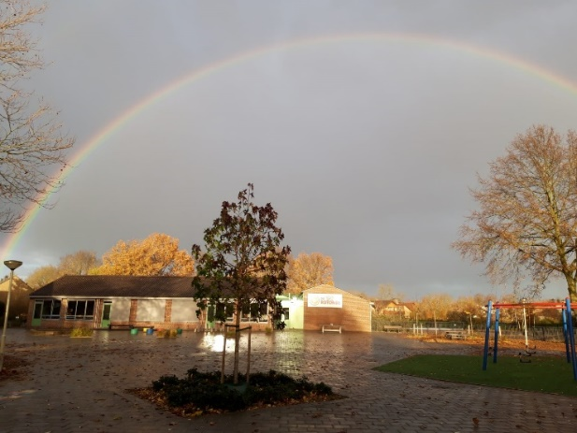

2. Visie op onderwijs

2.1 Missie en visie
SBO De Rotonde biedt speciaal basisonderwijs aan leerlingen in de leeftijd van 4 tot 13 jaar die onvoldoende kunnen profiteren van het onderwijsaanbod binnen het regulier basisonderwijs in de regio. Zij hebben vaak ontwikkelings- en/of andere problematiek op verschillende gebieden. Onze missie is het opvangen van deze leerlingen en hen onderwijs en ondersteuning op maat te bieden.
Ons uitgangspunt is om de verscheidenheid van de leerlingen te benutten, ons onderwijs af te stemmen op de onderwijsbehoeften van de kinderen en hen uit te dagen om naar beste kunnen te presteren.

Ons motto is: ‘Gewoon Speciaal’ (gewoon als het kan, speciaal als het moet)

Ons onderwijskundig (orthopedagogisch en orthodidactisch) handelen is erop gericht om leerlingen succeservaringen in brede zin op te laten doen binnen het onderwijs. Het pedagogisch klimaat is positief, waarin respect, veiligheid en verantwoordelijkheid centrale begrippen zijn. Omdat we werken met onderwijsarrangementen, bieden we kind- en groepsgericht onderwijs. Onze locatie is een veilige en uitdagende leeromgeving, waarbinnen onze leerlingen zich optimaal kunnen ontplooien. De structuur is terug te vinden in de voorspelbaarheid van ons dagelijks handelen. Door rust creeeren we overzicht waardoor de leerling zich veilig voelt en ruimte ervaart om tot leren te komen.We willen een lerende organisatie zijn met een toekomstgericht team.

2.2 Kenmerken van ons onderwijs
Deze visie wordt gekenmerkt door:
- Leerlinggerichtheid
- Handelings- en opbrengstgerichtheid
- Toekomstgerichtheid
- Maatschappijgerichtheid
- Samenwerkingsgerichtheid

Leerlinggericht
- iedere leerling van 4 t/m 12 jaar met een toelaatbaarheidsverklaring (TLV) SBO is welkom;
- wij delen de verantwoordelijkheid van de leerlingen met hun ouders/verzorgers;
- iedere leerling voelt zich gewaardeerd en veilig binnen een gestructureerde leeromgeving;
- er vindt binnen ons onderwijs een ontmoeting plaats tussen leerlingen van verschillende komaf in brede zin (niet apart maar samen);
- er is respect voor verschillen tussen leerlingen;
- respect, veiligheid en verantwoordelijkheid zijn de basiswaarden waar we van uitgaan.

Handelings- en opbrengstgericht
- ons onderwijsaanbod wordt vooraf gepland en is geclusterd in leerroutes;
- onze leerkrachten zijn professionals die onderwijs op maat bieden;
- onze leerlingen ontwikkelen hun talenten veelzijdig: cognitief, creatief, motorisch en sociaal-emotioneel;
- onze leerlingen worden gevolgd in hun ontwikkeling d.m.v. leerling- en groepsbesprekingen, waarbij het halen van de omschreven doelen centraal staat.

Toekomstgericht
- onze school heeft een open, lerende attitude;
- er worden moderne onderwijsmethoden en lesmaterialen gebruikt;
- onze organisatie is voortdurend in beweging en speelt in op nieuwe ontwikkelingen.

Maatschappijgericht
- onze school maakt deel uit van de samenleving;
- wij respecteren verschillen tussen leerlingen;
- onze leerkrachten hebben ruime aandacht voor normen en waarden;
- onze medewerkers zijn dienstverleners;
- niet apart maar samen;
- wij spelen in op maatschappelijke ontwikkelingen.

Samenwerkingsgericht
Samenwerking vinden wij belangrijk. Uw betrokkenheid motiveert uw kind en daarmee onze leerling en het schoolteam. We delen de eigen en de gezamenlijke verantwoordelijkheid.

2.3 Uitgangspunten en ambitie
Ons onderwijs is zodanig ingericht dat de leerlingen een ononderbroken ontwikkelingsproces kunnen doorlopen. Het onderwijs richt zich op de emotionele, de sociale en de verstandelijke ontwikkeling, op sociale redzaamheid, gezond gedrag en op burgerschap.
Daarnaast is ons onderwijsaanbod gericht op het ontwikkelen van de creativiteit en het verwerven van culturele en lichamelijke vaardigheden. Ons onderwijs gaat er vanuit dat de leerlingen opgroeien in een multiculturele samenleving en beschouwt diversiteit als een verrijking.

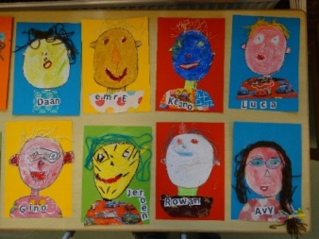
Wij streven naar kwalitatief hoogwaardig onderwijs aan iedere leerling. Iedere leerling kan zich in een veilige en uitdagende leeromgeving veelzijdig ontwikkelen. Veiligheid en eigen verantwoordelijkheid worden gestimuleerd vanuit een houding van respect. Ontmoeting staat centraal met waardering en aandacht voor verschillen tussen leerlingen, ouders en medewerkers. Competente medewerkers zorgen voor optimale resultaten voor iedere leerling, rekening houdend met hun capaciteiten en onderwijsbehoeften. Dat doen ze samen met ouders en andere betrokkenen in voortdurende interactie met de maatschappelijke omgeving van de school. Daarbij staan wij open voor toekomstige ontwikkelingen.

2.4 Algemene doelstelling van SBO De Rotonde
Ons doel is het bieden van onderwijs(zorg) voor leerlingen met specifieke onderwijsbehoeften die niet meer in het regulier onderwijs kunnen worden opgevangen. In de loop van de jaren is het type leerling wat onze school bezoekt verzwaard qua problematiek.

Sinds de invoering van passend onderwijs (2014) wordt verwacht dat de reguliere basisscholen steeds meer in staat zijn om op de eigen school leerlingen met leer- en/of gedragsproblemen verder te helpen. Het is lastiger om verwezen te worden naar en geplaatst te worden op een SBO.

Er blijven echter altijd leerlingen met specifieke hulpvragen en onderwijsbehoeften, die beter tot hun recht komen in een specialistische setting met passend en afgestemd onderwijs.

2.4.1 Ondersteunings aanbod

School ondersteuningsplan
Ondersteuningsaanbod passend/inclusief onderwijs
De rol van het samenwerkingsverband in het kader van Passend onderwijs
Om alle kinderen een passende onderwijsplek te bieden werken scholen samen in regionale samenwerkingsverbanden (SWV). Alle schoolbesturen hebben de taak om in gezamenlijkheid voor alle leerlingen, die wonen binnen de regio van het SWV, een zo passend mogelijke plek in het onderwijs te bieden. Passend/inclusief onderwijs is voor alle leerlingen op de basisscholen en scholen voor speciaal (basis)onderwijs bedoeld, en richt zich nadrukkelijk op leerlingen met specifieke ondersteuningsbehoeften.
Onze school is aangesloten bij SWV Driegang (www.driegang.nl).
Belangrijkste doelstellingen van passend/inclusief onderwijs zijn:
● Zo passend/inclusief mogelijk onderwijs aanbieden en daarbij vooral kijken naar de onderwijsbehoeften van de leerlingen en minder naar de beperkingen.
● Leraren en scholen beter toerusten: passend onderwijs voor en extra ondersteuning van een leerling in de klas staat of valt met de mogelijkheden en competenties van de leerkracht(en) en de kwaliteit van de ondersteuningsstructuur in en rond de school.
● Alle kinderen verdienen een passende plek in het onderwijs, waardoor "thuiszitten" niet meer voorkomt.
● Een passende onderwijsplek voor alle leerlingen en de extra ondersteuning is zo thuisnabij mogelijk, met als uitgangspunt de schoolvoorkeur van de ouders.
● Er is afstemming en intensieve samenwerking tussen onderwijs en jeugdhulp.
Goed onderwijs voor alle kinderen Het SWV wil samen met de scholen in onze regio inhoudelijk sterk onderwijs aanbieden voor iedere leerling, passend bij zijn of haar onderwijsbehoefte en mogelijkheden, ononderbroken en zo thuisnabij mogelijk. Het is de ambitie om binnen het regulier basisonderwijs - en waar nodig in het speciaal (basis)onderwijs - zo’n onderwijsaanbod te creëren dat ieder kind zich optimaal kan ontwikkelen.
In het ondersteuningsplan van het samenwerkingsverband wordt uitgewerkt hoe de besturen gezamenlijk invulling geven aan deze opdracht.
De basisondersteuning
Basisondersteuning is een belangrijk begrip binnen passend/inclusief onderwijs. Basisondersteuning is datgene wat alle scholen binnen het SWV minimaal moeten kunnen bieden aan leerlingen.
In een definitie gevat:
Basisondersteuning is het geheel aan preventieve en licht curatieve interventies, die binnen de ondersteuningsstructuur van de school, evt. in samenwerking met ketenpartners, planmatig en op overeengekomen kwaliteitsniveau worden uitgevoerd. (Laag 1 en 2 van de piramide.)
Alle scholen krijgen ook nog wat extra middelen vanuit het SWV om de basisondersteuning goed neer te zetten.

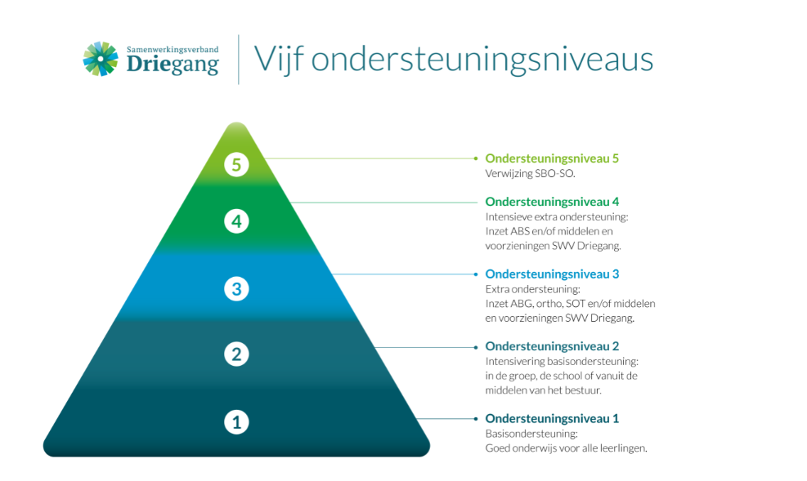
Als een leerling meer of andere ondersteuning nodig heeft dan in de basisondersteuning kan worden geboden, komt hij of zij in aanmerking voor ‘extra ondersteuning’.
Het SWV bepaalt wat er onder basisondersteuning en onder extra ondersteuning wordt verstaan. SWV Driegang heeft in het ondersteuningsplan opgenomen wat er onder basisondersteuning valt. https://www.driegang.nl/over/over-driegang/ondersteuningsplan/
Extra ondersteuning (laag 3 van de piramide)
Het kan zijn dat er - ondanks het basisaanbod - ontwikkelvragen overblijven over een leerling. Deze vragen kunnen besproken worden in het SchoolOndersteuningsTeam (SOT).
Natuurlijk bepalen we op school samen met u of uw kind in het SOT wordt besproken. En uiteraard vinden we het belangrijk dat u als ouder daarbij ook aanwezig bent. De leerkracht en de intern begeleider sluiten ook aan. Daarnaast is er altijd iemand van Driegang aanwezig. Dat kan een ambulant begeleider en/of een orthopedagoog zijn die aan onze school zijn verbonden. Als de vragen niet alleen over de didactische ontwikkeling gaan, dan sluit ook de vaste contactpersoon van het sociaal team aan. Zo zoeken we samen (waar mogelijk ook met de leerling) naar antwoorden en een goede aanpak.
Het kan zijn dat ondanks het meedenken vanuit het SOT en de inzet van het schoolteam er zorgen over de ontwikkeling van een leerling blijven. Soms zijn dat zorgen omdat de ontwikkeling maar moeizaam op gang komt, een leerling zich niet fijn voelt óf te beperkt aansluiting in de klas heeft. Via het SOT kan Driegang dan een arrangement beschikbaar stellen (laag 4 van de piramide).
Bij de meeste arrangementen is er de mogelijkheid dat een onderwijsassistent voor een aantal uur per week beschikbaar komt om ook met uw zoon/dochter te werken. Waar mogelijk verzorgt hij/zij deze extra ondersteuning in de klas, maar het kan ook dat het beter is als deze ondersteuning buiten de klas wordt geboden.
Natuurlijk kan deze ondersteuning pas worden ingezet als er een gezamenlijk plan ligt. Er is altijd een ontwikkelperspectief opgesteld, zodat u als ouder en wij als school een gezamenlijk doel hebben. We laten ook uw zoon/dochter meedenken over de inhoud van dit plan. (hoorrecht).
Als er een arrangement door Driegang wordt toegekend, is er ook altijd een ambulant begeleider verbonden. Deze ambulant begeleider is beschikbaar om mee te denken over doelen en aanpak. Hij/zij denkt ook graag mee over de vragen van de leerkracht en van u.
In verreweg de meeste gevallen kunnen leerlingen (al dan niet met extra ondersteuning) bij ons de hele basisschoolperiode doorlopen. Als we het, ondanks alle aanpassingen, niet passend genoeg krijgen, dan kan het samenwerkingsverband ook worden betrokken bij de zoektocht naar een andere (speciale) basisschool (laag 3 van de piramide).
Samenwerking met de school en Driegang
We zetten ons samen in voor de ontwikkeling van uw kind. Als ouder en school hebben we een andere taak, maar veel gedeelde doelen. Fijn om met u als ouder constructief samen te werken. Het meeste contact heeft u daarbij met de leerkracht(en) van uw zoon of dochter. Neem ook gerust, waar nodig, contact op met de intern begeleider.
Weet dat ook Driegang er voor u als ouder is. Wist u bijvoorbeeld dat op de website van Driegang veel informatie voor ouders te vinden is? U vindt daar bijvoorbeeld ook meer informatie over het ouder- en jeugdsteunpunt waar u met vragen terecht kunt. Ook leest u er meer over de opgeleide ouderbuddy’s die het samenwerkingsverband heeft.
Wat kunnen wij als school nog extra aanbieden in de basisondersteuning
Dit wordt beschreven in het onderstaande Schoolondersteuningsprofiel (SOP)
Hieronder volgt de beschrijving van hetgeen wij als school extra kunnen bieden. Tevens geven we aan welke grenzen er zijn.
De school neemt binnen zes weken na ontvangst van de aanmelding een beslissing over de toelating van de leerling. Die termijn kan maximaal met vier weken worden verlengd.
Ouders kunnen binnen zes weken schriftelijk bezwaar maken bij het schoolbestuur tegen het besluit de leerling niet toe te laten.

Basisondersteuningsaanbod SBO De Rotonde

Voor alle leerlingen van SBO De Rotonde geldt dat de basisondersteuning zoals op regulier onderwijs geboden wordt niet voldoende is en er dus extra ondersteuning op onze SBO-school nodig is.

Ons onderwijs is zodanig ingericht dat de leerlingen een ononderbroken ontwikkelingsproces kunnen doorlopen. Het onderwijs richt zich op de emotionele-, de sociale- en de verstandelijke ontwikkeling, op sociale redzaamheid, gezond gedrag en op burgerschap. Ook is ons onderwijsaanbod gericht op het ontwikkelen van de creativiteit, het verwerven van noodzakelijke kennis en van sociale-, culturele- en lichamelijke vaardigheden. Ons onderwijs gaat er mede van uit dat de leerlingen opgroeien in een multiculturele samenleving en beschouwt diversiteit als een verrijking.

Wij streven naar kwalitatief hoogwaardig onderwijs aan iedere leerling. Iedere leerling kan zich en een veilige en uitdagende leeromgeving veelzijdig ontwikkelen. Veiligheid en eigen verantwoordelijkheid worden gestimuleerd vanuit een houding van respect. Ontmoeting staat centraal met waardering en aandacht voor verschillen tussen leerlingen, ouders en medewerkers.

Competente medewerkers zorgen voor optimale resultaten voor iedere leerling, rekening houdend met hun capaciteiten en onderwijsbehoeften. Dat doen ze samen met ouders en andere betrokkenen in voortdurende interactie met de maatschappelijke omgeving van de school. Daarbij staan wij open voor toekomstige ontwikkelingen. In het ontwikkelingsperspectief beschrijft de school de doelen die de school met de leerling wil behalen. Het bevat in elk geval de te verwachten uitstroombestemming en de onderbouwing daarvan met een beschrijving van de belemmerende en bevorderende factoren die van invloed zijn op het onderwijsleerproces. De school heeft hierover overleg met de ouders en evalueert jaarlijks met hen. Ouders hebben instemmingsrecht op het handelingsdeel van het OPP.

Onze basisondersteuning is zowel op sociaal-emotioneel als didactisch aanbod aangepast aan de ondersteuningsbehoefte van onze individuele leerlingen. Het basisarrangement kenmerkt zich door kleine groepen van maximaal 15 leerlingen, onder de begeleiding van ten minste 1 leerkracht, gestructureerde werkplekken, rooster op maat en deskundige leerkrachten die hun didactische- en psychiatrisch geschoolde expertise in praktijk kunnen brengen.
Binnen het SBO bestaan groepen uit leerlingen met een heterogene problematiek. Bij deze kinderen is er veelal sprake van een verminderde inhibitie (remming op gedrag) en hogere afleidbaarheid. De leerlingen kunnen moeite hebben met het reguleren van emotie. Bij elke leerling binnen SBO-onderwijs moet hoge prioriteit worden gegeven aan de specifieke stimulatie van de normale ontwikkeling. Daartoe nemen we het actuele ontwikkelingsniveau van individuele leerling als uitgangspunt, opdat de leerling niet onder- of overvraagd wordt.

Binnen ons onderwijs focussen wij ons o.a. op de volgende ontwikkelingsgebieden: Zelfredzaamheid, Sociaal gedrag en Leren Leren.
Bij de uitvoering van de compensatieprogramma’s ter stimulering van bovengenoemde ontwikkelingsgebieden hebben de leerkrachten een actieve, stimulerende houding en worden de lessen uitgevoerd in een voor de leerlingen SBO De Rotonde goed overzichtelijke en voorspelbare situatie.

Voor de aanpak van kinderen met deze categorieën stoornissen en de bijbehorende onderwijsbelemmeringen wordt in de literatuur de volgende hoofdaccenten in de pedagogische werkwijze genoemd:

Positief benadrukken van gewenst gedrag
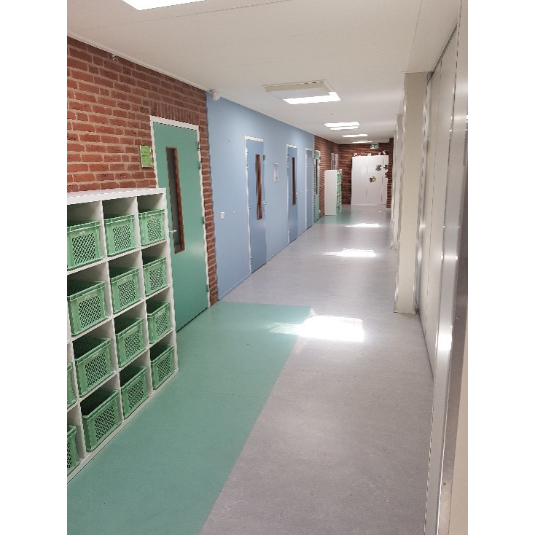
Ordening/structuur bieden;
Toepassen en handhaven van regels;
Oefenen van sociale omgang/vaardigheden;
Emotioneel ondersteunen;
Inzicht geven in eigen handelen.

Elke leerling heeft een eigen groepsleerkracht/mentor en kan daarnaast ook altijd terecht bij de zorgcoördinator en de orthopedagoog. De schoolregels zijn helder en er is een systeem van beloningen, mondelinge en schriftelijke waarschuwingen. Bij grensoverschrijdend gedrag worden protocollen ingezet.

De diversiteit van onze leerlingpopulatie staat hieronder uitgewerkt. De leerlingen en de ondersteuning worden verdeeld over vier categorieën.

Basis ondersteuningsaanbod
1. Leerlingen met een onderwijsvraag of structuurbehoefte, ze worden binnen de basisondersteuning begeleid.

Extra ondersteuningsaanbod
2. Leerlingen met een onderwijsvraag voor extra aandacht, ze zijn besproken in het ondersteuningsteam zo mogelijk extern gediagnosticeerd. Ze worden binnen de extra ondersteuning begeleid.

3. Leerlingen met een speciale onderwijsvraag en eventueel zorgvraag, ze hebben meer gespecialiseerd onderwijs en eventueel zorgbegeleiding nodig. Dit wordt dan in het OPP uitgewerkt. Ze worden binnen de extra ondersteuning intern en mogelijk extern extra begeleid.

Intensief ondersteuningsaanbod
4. Leerlingen met een zeer speciale onderwijs- en eventueel zorgvraag; ze hebben intensief gespecialiseerd onderwijs en eventueel zorgbegeleiding nodig. Dit wordt ook uitgewerkt in een OPP. Ze worden binnen de extra ondersteuning-plus intern- en mogelijk extern extra begeleid. Hier is ook plaatsing binnen onze structuurgroepen mogelijk.

Basisaanbod didactisch

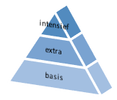
Het basisaanbod van de Rotonde is gebaseerd op het uitstroomperspectief, zoals dat wordt benoemd in het OPP van de leerling. Dit uitstroomperspectief wordt gebaseerd op de intelligentie en de feitelijke leerresultaten van de leerling.
Het basisaanbod omvat drie routes:

Leerroute 3: Theoretische uitstroom, doel eind 8
Leerroute 2: Gemengde uitstroom, doel eind 6 /midden 7
Leerroute 1: Praktische uitstroom, doel eind 5

Leerlingen worden vanuit het basisaanbod ondersteund bij het behalen van de doelen die passen binnen hun leerroute.
Leerlingen die onvoldoende ondersteuning binnen het basisaanbod vinden om hun doelen te bereiken, ontvangen extra aanbod bovenop het basisaanbod, op één of meerdere vakgebieden.
Leerlingen voor wie het basis- en extra aanbod, op één of meer gebieden niet toereikend is, ontvangen een intensief aanbod, bovenop het basis- en extra aanbod.

Voor leerlingen voor wie het geboden basisaanbod te intensief blijkt, wordt in overleg tussen de CVB en de ambulant begeleider van het samenwerkingsverband onderzocht of een terugkeer naar regulier onderwijs mogelijk is.

Basis ondersteuning

Op SBO De Rotonde bieden we een ondersteunende leeromgeving die is afgestemd op de behoeften van elke leerling. Onze leerkrachten geven effectieve directe instructie, waarbij ze duidelijke en begrijpelijke uitleg geven. Dit gebeurt in kleine (sub) groepen, zodat er meer aandacht is voor ieder kind. Onze gespecialiseerde leerkrachten hebben de expertise om leerlingen optimaal te ondersteunen.

We zorgen voor een rustige leeromgeving waarin leerlingen zich goed kunnen concentreren. Het lesmateriaal wordt aangepast aan de individuele behoeften van de leerlingen, en het leertempo en lesaanbod zijn afgestemd op hun leerroute en didactische ondersteuningsbehoeften. Leerlingen krijgen ondersteuning bij leren leren op hun eigen niveau, en we maken gebruik van verschillende didactische hulpmiddelen om het leren te vergemakkelijken.

Onze schooldag is goed gestructureerd en voorspelbaar, met een zichtbaar dagrooster en zichtbare lesdoelen. We werken nauw samen met ouders/verzorgers om de ontwikkeling van de leerlingen te ondersteunen. Voor iedere leerling is er een ontwikkelingsperspectiefplan dat hun ontwikkeling in kaart brengt.

De leeromgeving is didactisch stimulerend en veilig, zodat leerlingen zich prettig voelen. We gebruiken technieken uit Teach like a Champion om de betrokkenheid van leerlingen te vergroten. Toetsen worden afgenomen op het instructieniveau van de leerlingen, en leerkrachten zijn aandachtig betrokken bij hun didactisch welbevinden.

We hanteren een positieve benadering en geven opbouwende feedback om leerlingen te laten ontwikkelen. Er heerst een complimenterend klimaat waar leerlingen positief bekrachtigd worden. Activerende werkvormen betrekken leerlingen actief bij het leren, met een focus op de kerngebieden rekenen, taal en lezen. Dit geldt ook voor onze leerlingen met dyslexie hoog of lager begaafdheid.

We bevorderen het zelfvertrouwen en de eigenwaarde van leerlingen en bieden hulp bij planning en organisatie. Er vindt regelmatige analyse en evaluatie plaats om de voortgang van de leerlingen te volgen.
De begeleidingsroute is helder en duidelijk, en er worden groepsbesprekingen gehouden om de voortgang van de leerlingen te bespreken.
Bij SBO De Rotonde staat de ontwikkeling van elke leerling centraal, in een omgeving die hen ondersteunt en stimuleert om het beste uit zichzelf te halen.

Extra ondersteuning

Wanneer de basisondersteuning op onze school niet toereikend is dan bieden we op SBO De Rotonde extra ondersteuning. Op deze manier zorgen wij ervoor dat elke leerling de hulp krijgt die hij of zij nodig heeft op didactisch gebied. We geven individuele aandacht aan leerlingen, zodat ze zich gezien en gehoord voelen. De CVB is altijd betrokken bij het inzetten van extra ondersteuning.

Tijdens leerlingbesprekingen in CVB (Commissie van Begeleiding) bespreken we de voortgang en behoeften van de leerling die extra aanbod boven op de basisondersteuning nodig heeft. De fysieke leeromgeving wordt aangepast, bijvoorbeeld door het inzetten van een study buddy. Begeleiding vanuit ouders/verzorgers is essentieel, en we zorgen voor een goede samenwerking om de ontwikkeling van de leerling te bevorderen.

Leerlingen kunnen een individueel rooster krijgen, afgestemd op hun specifieke behoeften. Bij afwijkende resultaten in kernvakken bieden we verlengde instructie en/of pre-teaching om hen extra te ondersteunen. Aangepaste toetsing zorgt ervoor dat toetsen aansluiten bij de mogelijkheden van de leerling.

Daarnaast bieden we aanbod buiten de groep door specialist(en), waarbij leerlingen extra hulp krijgen van bijvoorbeeld een leesspecialist. Jeugdhulp op school kan aangevraagd worden voor leerlingen die extra ondersteuning nodig hebben om leerlingen individueel schoolse vaardigheden aan te leren in de groep. We maken gebruik van specialistische hulpmiddelen om het leren te vergemakkelijken. De betrokkenheid van de CVB zorgt ervoor dat er altijd een team klaarstaat om leerkrachten te ondersteunen.

Intensieve ondersteuning

Op SBO De Rotonde bieden we een intensief onderwijsaanbod dat volledig is afgestemd op de behoeften van onze zorgleerlingen.
Dit maatwerk begint met een individueel rooster, zodat elke leerling onderwijs krijgt dat past bij zijn of haar specifieke leerroute en tempo.

Leerlingen kunnen worden geplaatst in een structuurgroep, waar ze profiteren van een hoge mate van structuur en voorspelbaarheid. Hierbij is het extern CVB betrokken, wat betekent dat er externe deskundigen meedenken over de beste aanpak voor de leerling.

We bieden aangepaste onderwijstijd, zodat leerlingen de tijd krijgen die ze nodig hebben om de lesstof te begrijpen en te verwerken. De betrokkenheid van SWV-en (Samenwerkingsverbanden) zorgt ervoor dat er altijd extra ondersteuning beschikbaar is.
Daarnaast is er intensieve ondersteuning van ouders/verzorgers, waarbij we nauw samenwerken om de ontwikkeling van de leerling te bevorderen. Dit maatwerk zorgt ervoor dat elke zorgleerling op SBO De Rotonde de beste kansen krijgt om zich didactisch te kunnen ontwikkelen.

Ondersteuningsaanbod Pedagogisch

Basis ondersteuning

“Weer gewoon zijn” – Het verhaal van onze pedagogische aanpak
Op SBO De Rotonde geloven we dat elk kind recht heeft op een plek waar het zich veilig voelt, begrepen wordt en mag groeien op zijn eigen manier. Een plek waar het niet speciaal hoeft te zijn om gezien te worden, maar gewoon zichzelf mag zijn. Dat is de kern van onze pedagogische aanpak.

Elke ochtend begint in rust. De leerlingen stappen binnen in een klas waar structuur en voorspelbaarheid voelbaar zijn. Het dagrooster is zichtbaar, de leerkracht begroet ieder kind persoonlijk. Hier weten kinderen waar ze aan toe zijn – en dat geeft vertrouwen.

Onze leerkrachten zijn meer dan lesgevers. Ze zijn gedragsdeskundigen, die met kennis van zaken en een warm hart werken aan de ontwikkeling van elk kind. Ze geven het goede voorbeeld, spreken duidelijke verwachtingen uit en bieden emotionele steun wanneer dat nodig is. Ze weten dat gedrag niet zomaar ontstaat, maar vaak een verhaal vertelt. En dat verhaal nemen we serieus.

In de klas wordt positief gedrag benoemd en bekrachtigd. Een leerling die rustig wacht op zijn beurt, krijgt een compliment. Een ander die zijn boosheid weet te benoemen in plaats van te schreeuwen, wordt gezien. We leren kinderen niet alleen wat gewenst gedrag is, maar vooral hoe ze dat kunnen laten zien. We oefenen samen, geven ruimte om te proberen, en bieden alternatieven als iets niet lukt.

Onze aanpak is schoolbreed. Overal in het gebouw gelden dezelfde afspraken, dezelfde taal, dezelfde positieve benadering. Dat geeft rust en duidelijkheid. We werken volgens de principes van Positive Behavior Support (PBS) en gebruiken de 5 G’s als leidraad: we benoemen gedrag, geven gelegenheid om te oefenen, stellen grenzen, verbinden gevolgen en bieden gedragsalternatieven aan. Ons time-out systeem (moment van time-out in de groep) is een schoolbrede afspraak en er wordt preventief gewerkt volgens de methodiek van “Het Stiltehuisje”, leren ontprikkelen wat past bij Traumasensitief werken.

Sommige kinderen dragen een rugzak vol ervaringen met zich mee. Daarom werken we trauma-sensitief: we reageren met begrip, geduld en voorspelbaarheid. We weten dat veiligheid de basis is voor leren – en dat een kind pas kan groeien als het zich gezien en gehoord voelt.

Ouders zijn onze partners. Samen kijken we naar wat een kind nodig heeft, wat werkt en wat beter kan. Elk kind heeft een ontwikkelingsperspectiefplan, waarin we niet alleen kijken naar leerdoelen, maar ook naar sociaal-emotionele groei.
Bij SBO De Rotonde draait het niet om labels of beperkingen. Het draait om kansen. Om kinderen die leren vertrouwen op zichzelf, die leren omgaan met anderen, en die stap voor stap ontdekken dat ze er mogen zijn – precies zoals ze zijn.
Want bij ons hoef je niet speciaal te zijn om bijzonder te zijn. Je mag gewoon zijn.

Extra ondersteuning

Wanneer de basisondersteuning op onze school niet toereikend is dan bieden we op SBO De Rotonde extra ondersteuning. Op deze manier zorgen wij ervoor dat elke leerling de hulp krijgt die hij of zij nodig heeft op pedagogisch gebied. We geven individuele aandacht aan leerlingen, zodat ze zich gezien en gehoord voelen. De CVB is altijd betrokken bij het inzetten van extra ondersteuning.

Tijdens leerlingbesprekingen in CVB (Commissie van Begeleiding) bespreken we de voortgang en behoeften van de leerling die extra aanbod boven op de basisondersteuning nodig heeft.

We weten dat elk kind anders is. Daarom werken we niet met één vast stramien, maar voor leerlingen met een extra ondersteuningsbehoefte met individuele roosters. Sommige kinderen hebben baat bij een rustige start, anderen hebben juist behoefte aan beweging of een moment van stilte tussendoor. Door het rooster aan te passen aan het kind, ontstaat ruimte. Ruimte om te ademen, om te leren, om te zijn.
Voor kinderen die tijdelijk extra ondersteuning nodig hebben, is er het boomhutprogramma. Een veilige plek buiten de groep, waar ze in alle rust kunnen werken aan hun sociaal-emotionele ontwikkeling. Hier oefenen ze met emoties, met gedrag, met het maken van keuzes. Ze bouwen aan zelfvertrouwen, stap voor stap, onder begeleiding van een vertrouwd gezicht. De boomhut is geen uitweg, maar een tussenstation – een plek om op krachten te komen.

Soms is er meer nodig. Daarom werken we samen met jeugdhulporganisatie Eddee, die letterlijk in de school aanwezig is. De lijntjes zijn kort, de samenwerking is warm. Samen met ouders, leerkrachten en hulpverleners kijken we wat een kind nodig heeft. Zo kunnen we snel schakelen en zorgen we dat niemand tussen wal en schip valt.

En dan is er het Stiltehuisje – een klein, houten huisje in de school. Het lijkt misschien eenvoudig, maar voor veel kinderen is het een anker. Een plek waar je even mag verdwijnen uit de drukte, waar je tot jezelf kunt komen. Geen straf, geen vlucht, maar een bewuste keuze: “Ik heb even rust nodig.” En dat mag.

Onze leerkrachten zijn gedragsdeskundigen. Ze begrijpen dat gedrag een taal is – een manier waarop kinderen laten zien wat ze voelen, ook als ze dat nog niet in woorden kunnen uitdrukken.

Daarnaast bieden we aanbod buiten de groep door specialist(en), waarbij leerlingen extra hulp krijgen van bijvoorbeeld een PMT er of consulent. We maken gebruik van specialistische hulpmiddelen om het leren te vergemakkelijken. De betrokkenheid van de CVB zorgt ervoor dat er altijd een team klaarstaat om leerkrachten te ondersteunen.

Intensieve ondersteuning

Op SBO De Rotonde bieden we een intensief onderwijsaanbod dat volledig is afgestemd op de behoeften van onze zorgleerlingen.
Dit maatwerk begint met een individueel rooster, zodat elke leerling onderwijs krijgt dat past bij zijn of haar specifieke leerroute en tempo.

Leerlingen kunnen worden geplaatst in een structuurgroep, waar ze profiteren van een hoge mate van structuur en voorspelbaarheid. Hierbij is het extern CVB betrokken, wat betekent dat er externe deskundigen meedenken over de beste aanpak voor de leerling.

We bieden aangepaste onderwijstijd, zodat leerlingen de tijd krijgen die ze nodig hebben om de lesstof te begrijpen en te verwerken. De betrokkenheid van SWV-en (Samenwerkingsverbanden) zorgt ervoor dat er altijd extra ondersteuning beschikbaar is.
Daarnaast is er intensieve ondersteuning van ouders/verzorgers, waarbij we nauw samenwerken om de ontwikkeling van de leerling te bevorderen. Dit maatwerk zorgt ervoor dat elke zorgleerling op SBO De Rotonde de beste kansen krijgt om zich didactisch te kunnen ontwikkelen.

2.5 Arrangementen en voorzieningen van SBO De Rotonde

Structuurgroep midden- en bovenbouw

Doelgroep
Het arrangement structuurgroep is een arrangement voor leerlingen in de leeftijd t/m 12 (13) jaar, veelal met een stoornis in het autistisch spectrum. De leerlingen hebben (meestal) een gemiddeld- of bovengemiddeld IQ. Het leren wordt dusdanig belemmerd door de specifieke onderwijs en zorgbehoefte. De nadruk ligt op het doelgericht werken aan de leervoorwaarden.

Onderwijsaanbod
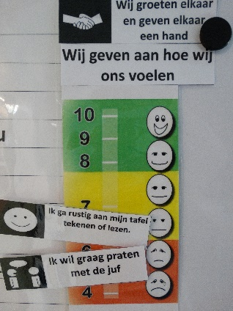
Het onderwijsarrangement structuurgroep komt in hoofdlijnen overeen met het onderwijsaanbod SBO Zwaar. Echter de structuurgroep kenmerkt zich door kleine groepen, welke gedurende de gehele dag begeleid worden door 1 leerkracht. Er zijn gestructureerde werkplekken en het rooster is op maat afgestemd. De leerkracht is zowel didactisch als psychiatrisch geschoold en kan hier in de lessituatie naar handelen. Tevens is de differentiatie in pedagogische benadering individueel afgestemd voor alle leerlingen.
Dit alles door middel van: rust, veilige omgeving, positieve benadering, duidelijkheid d.m.v. het rooster op het bord, vast weekrooster, vraagkaarten, duidelijke taken en vaste plekken in de klas.

Wij zijn gespecialiseerd in het werken met structuurgroepen en in staat om op maat begeleiding te bieden die nodig en wenselijk is. Er wordt jaarlijks door de commissie voor de begeleiding (CVB) en de groepsleiding geëvalueerd. Er wordt elk jaar opnieuw bekeken of de leerling naar een reguliere (SBO)groep kan uitstromen.

Arrangement ‘SBO’

Doelgroep
De doelgroep bestaande uit leerlingen van 6 t/m 12 (13) jaar is zeer divers:
- IQ van >60
- Er is sprake van een gecombineerde problematiek op de gebieden van:
- Gedrag
- Sociale en/of emotionele ontwikkeling
- Cognitieve ontwikkeling (leren)
- Overige gebieden zoals taal/spraak, motoriek e.d.
- Opvoedingsomgeving

Onderwijsaanbod
Kenmerkend voor dit arrangement is de begeleiding en expertise van leerkrachten gedurende de hele dag, gestructureerde werkplekken, roosters op maat en de differentiatie in pedagogische en didactische benadering, individueel afgestemd maar groepsgericht. Het onderwijs is zodanig ingericht dat de leerlingen een ononderbroken ontwikkelingsproces kunnen doorlopen. Het onderwijs richt zich op de emotionele en de verstandelijke ontwikkeling, op sociale redzaamheid en gezond gedrag.

De leerlingen werken didactisch toe naar een niveau waarbij de leerling kan uitstromen naar het voortgezet onderwijs. Dit kan zowel regulier als speciaal voortgezet onderwijs zijn. Het niveau verschilt van praktijkonderwijs (PRO) tot aan voortgezet wetenschappelijk onderwijs (VWO). De leerlingen worden getoetst door middel van methodegebonden toetsen, het Leerling in Beeldleerlingvolgsysteem (LVS) en een doorstroomtoets (drempelonderzoek of doorstroomtoets).

Arrangement ‘SBO zwaar’

Doelgroep
De doelgroep bestaat uit leerlingen van 6 t/m 12 jaar en is zeer divers:
- IQ van >60
- Er is sprake van een ernstige (veelal gediagnosticeerde en soms gecombineerde) problematiek:
- Ernstige gedragsstoornissen
- Ontwikkelingsstoornissen
- Psychiatrische stoornissen in termen van DSM-5
- Overige gebieden zoals taal/ spraak, motoriek e.d.
- De achterstanden op didactisch en sociaal-emotioneel gebied zijn een gevolg van gedragsproblematiek en/of gediagnosticeerde psychiatrische stoornis(sen).

Onderwijsaanbod
Bij elke leerling binnen SBO Zwaar wordt hoge prioriteit gegeven aan de specifieke stimulatie van de normale ontwikkeling. Daartoe wordt het actuele ontwikkelingsniveau van de individuele leerling als uitgangspunt genomen, opdat de leerling niet onder- of overvraagd wordt. Binnen ons onderwijs focussen wij ons op de volgende ontwikkelingsgebieden:
- Zelfredzaamheid
- Sociaal gedrag
- Leren leren

Bij de uitvoering van de programma’s ter stimulering van bovengenoemde ontwikkelingsgebieden hebben de leerkrachten een actieve, stimulerende houding en worden de lessen uitgevoerd in een voor de leerlingen goed overzichtelijke en voorspelbare situatie.
Binnen de groepen liggen de hoofdaccenten op ‘ordening/structuur bieden’ en ‘toepassen en handhaven van regels’. Dit om voorspelbaarheid, rust en transparantie te creëren. Voorspelbaarheid is een rustgevende factor. Het is van belang dat leerlingen weten wat er gaat gebeuren, wanneer en hoe. Structuur wordt aangeboden in tijd, ruimte, persoon en activiteit.
De schoolregels zijn helder. Bij grensoverschrijdend gedrag worden protocollen ingezet.

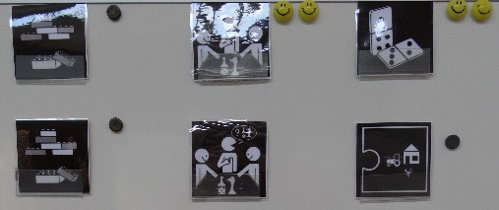
De leerlingen werken didactisch toe naar een niveau waarbij de leerling kan uitstromen naar het voortgezet onderwijs. Dit kan zowel regulier als speciaal voortgezet onderwijs zijn. Het niveau verschilt van praktijkonderwijs (PRO) tot aan voortgezet wetenschappelijk onderwijs (VWO). De leerlingen worden getoetst door middel van methodegebonden toetsen, het Leerling in Beeld leerlingvolgsysteem en een doorstroomtoets of drempelonderzoek.

Symbiose
Bij symbiose is sprake van een maatwerkarrangement waarbij een leerling die ingeschreven staat op het regulier onderwijs, gedeeltelijk onderwijs kan volgen op het speciaal basisonderwijs of SO. De reguliere basisschool en de SBO/SO school maken onderling afspraken over het programma en de bekostiging en leggen die vast in een symbiose overeenkomst.

OPDC- plaatsing
Is voor leerlingen van 4 t/m 12 jaar die (nog) geen TLV hebben en niet meer kunnen functioneren in het regulier onderwijs en daardoor thuis (dreigen te komen) zitten.
Een dergelijke plaatsing wordt gerealiseerd in samenspraak met het SWV.
De onderwijs- en ondersteuningsbehoeften van de leerlingen worden in kaart gebracht door middel van observaties van een leerkracht, interne begeleiding, orthopedagoog en schoolmaatschappelijk werkster. Deze worden in een OPP beschreven.

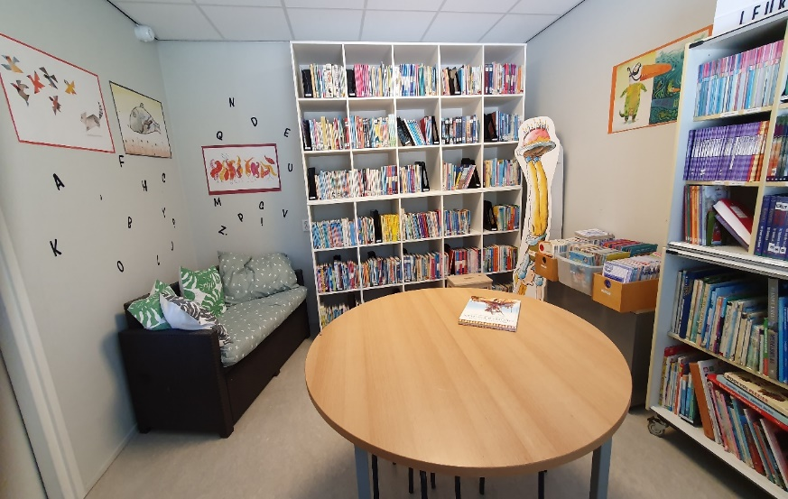

3. Toelaatbaarheid SBO De Rotonde

3.1 Samenwerkingsverband 28.16, ‘Driegang’
Samenwerkingsverband Driegang (28.16) bestaat uit alle scholen (en hun besturen) binnen de gemeenten Gorinchem en de regio Dit betreft zowel de scholen voor regulier onderwijs als de scholen voor speciaal (basis)onderwijs. Tevens neemt het bestuur voor speciaal onderwijs van buiten bovenstaande gemeenten maar met vestigingen binnen deze gemeenten deel. In samenwerkingsverband Driegang betreft dit SPON.

3.2 De route bij verwijzing
Indien een kind in aanmerking komt voor plaatsing binnen een S(B)O-voorziening, dan dient de betrokken school een toelaatbaarheidsverklaring aan te vragen bij het samenwerkingsverband Passend Onderwijs PO. De TLV moet bij SWV Driegang worden aangevraagd als een leerling woonachtig is in de regio.
In de aanvraag dienen de volgende bescheiden te zijn opgenomen:
1. een ingevuld aanvraagformulier TLV;
2. een recent geëvalueerd OPP, waarin ontwikkelings- en plangegevens zijn bijgewerkt;
3. minimaal één advies van een externe deskundige (psycholoog/orthopedagoog).

Met het afgegeven van een TLV wordt een leerling toelaatbaar verklaard tot een school voor SBO of SO.
De TLV omvat tevens de duur van de toelaatbaarheid (met een minimum van één jaar) en het advies van het samenwerkingsverband.

Met een TLV SO is een leerling toelaatbaar tot een SO-voorziening binnen maar ook buiten SWV Driegang. Met een TLV SBO is het kind in eerste instantie alleen toelaatbaar binnen SBO-voorzieningen binnen SWV Driegang. Kiezen ouders voor een SBO-school van een ander SWV, dan moet in het betreffende SWV opnieuw een TLV SBO aangevraagd worden.

De afgegeven TLV wordt door SWV Driegang toegestuurd aan de aanvragende school. Van de aanvragende school wordt verwacht dat zij ouders/verzorgers over de afgegeven TLV informeren. In overleg met de ouders/verzorgers wordt het dossier van de leerling overgedragen aan de gewenste S(B)O-school. De S(B)O-school waarop de leerling wordt geplaatst, meldt aan SWV Driegang op welke datum de leerling is ingeschreven.


Adres van samenwerkingsverband Driegang:
SWV Driegang
Hoefslag 6
4205 NK Gorinchem
tel. 06-10988522, info@driegang.nl

4. De ondersteuningsstructuur

4.1 De aanmelding
U kunt uw kind(eren) pas formeel aanmelden op SBO ‘De Rotonde’ wanneer u van ons samenwerkingsverband een toelaatbaarheidsverklaring (TLV) van het samenwerkingsverband heeft gekregen. Er kunnen het gehele jaar toelaatbaarheidsverklaringen afgegeven worden. U kunt uiteraard wel een afspraak maken voor een oriënterend gesprek en een rondleiding als het traject naar een TLV is gestart.

4.2 Het instromen van leerlingen
Nadat er een toelaatbaarheidsverklaring is afgegeven en de ouders het kind hebben ingeschreven wordt er een intakegesprek gehouden met de ouder(s)/verzorger(s). Dit intakegesprek wordt door de locatiecoördinator gehouden en heeft de volgende doelstellingen:
- Ouder(s) en de coördinator maken nader kennis met elkaar.
- De coördinator inventariseert achtergrondgegevens van het kind.
- De ouder(s)/verzorger(s) krijgen de gelegenheid tot het stellen van vragen over de school of andere zaken.
- Er wordt een vervolgafspraak gemaakt om binnen zes weken het ontwikkelingsperspectief (OPP) te bespreken.

Er worden afspraken gemaakt over het tijdstip waarop het kind instroomt. Dit kan niet altijd direct nadat de toelaatbaarheidsverklaring is afgegeven. De kleuters van 4 jaar die vanuit het MKD ‘binnenkomen’, kunnen in overleg gedurende het hele jaar worden geplaatst. Voor de groepen 2 t/m 8 zijn er bij voorkeur een aantal instroommomenten, nl. na de vakanties. Zo kunnen de andere leerlingen hier rustig op worden voorbereid.

Hier kan uiteraard van worden afgeweken bijvoorbeeld in geval van een verhuizing van een leerling, een crisisopvang (bijv. een onverwachte plaatsing bij pleegouders) of een leerling die thuis zit en geen onderwijs volgt.

Bij instroming wordt een leerling op grond van de beschikbare gegevens uit het dossier en het intakegesprek in een groep geplaatst. Wij kijken naar intelligentie, kindkenmerken zoals leer- en/of gedragsstoornissen en leerresultaten. We houden daarbij rekening met zijn of haar mogelijkheden en beperkingen. Tevens wordt er een ontwikkelingsperspectief (OPP) opgesteld. Dat is de leerroute per vakgebied en de bijbehorende uitstroombestemming, het vervolgonderwijs. Dit wordt beschreven in een zgn. ontwikkelingsperspectief (OPP). Dit OPP wordt na aanmelding binnen 6 weken opgesteld door de coördinator(en)/orthopedagoog en besproken met de ouder(s)/ verzorger(s). We sluiten daarbij aan op de mogelijkheden, de gemeten capaciteiten en de onderwijsbehoeften van onze leerlingen.
Sinds augustus 2017 hebben ouders instemmingsrecht t.a.v. inzetten individuele ondersteuning van de leerling. Dit onderdeel in het OPP is alleen van belang als de leerling zich niet conform verwachting ontwikkelt.

In de dagelijkse praktijk worden de kerndoelen van het Nederlandse onderwijs vertaald naar de mogelijkheden (intelligentie) van de leerling en naar de individuele leerling-kenmerken (gedrags- en leerbelemmeringen en/of -stoornissen). Dat leidt tot drie leerroutes binnen De Rotonde, waarop de leerling aangepast en adequaat onderwijs volgt:

Leerroute 1
Leerlijn voor IQ van 60 -75/80: Leerrendement < 50%. Einddoel eind groep 5; DLE maximaal 30: de leerling is klaar voor het Praktijkonderwijs.

Leerroute 2
Leerlijn voor IQ van 75/80-98: Leerrendement 50-75%. Einddoel midden groep 6/7;
DLE 35-45: de leerling is klaar voor het (Leerwegondersteunend) VMBO.
Het VMBO heeft vier leerwegen: VMBO-T (Theoretische Leerweg), Gemengde Leerweg, VMBO-Kader (kaderberoepsgerichte leerweg) of VMBO- Basis (beroepsgerichte leerweg)

Leerroute 3
Leerlijn voor IQ van 98 en hoger: Leerrendement >75% Einddoel eind groep 8; DLE 60: de leerling is klaar voor het VMBO-T (Theoretische Leerweg), Havo of VWO.

Een leerling van De Rotonde kan tijdens zijn of haar schoolloopbaan wisselen van leerroute. Een kind kan op een hogere of een lagere leerroute worden gezet. Dit proces wordt zo zorgvuldig mogelijk doorlopen en onderbouwd met psychodiagnostisch onderzoek door de aan school verbonden orthopedagoog, leerresultaten, observaties en leerling-gesprekken. Werkinstelling en motivatie kunnen hierbij ook een belangrijke rol spelen. Deze zogenaamde beredeneerde afwijking wordt door de orthopedagoog schriftelijk opgesteld en besproken met de ouders.
De ouder(s)/verzorger(s) en de directeur ondertekenen de beredeneerde afwijking. Presteert een leerling, bijvoorbeeld door een goede leerhouding, meer dan verwacht, dan doet De Rotonde er met de leerling alles aan, om dat hogere niveau zo lang als mogelijk en verantwoord is vast te houden. Als dat lukt, wordt de leerling in een andere leerroute geplaatst met een hoger uitstroomprofiel.


Omgekeerd geldt uiteraard hetzelfde. Als een leerling, al zijn inspanningen ten spijt, door een ernstige leerstoornis als dyslexie, door een ernstige gedragsstoornis als oppositioneel gedrag of ADHD minder kennis kan verwerven dan dat we op grond van zijn intelligentie zouden mogen verwachten, dan trachten we met remediërende en compenserende programma’s de beoogde kennis en/of het gewenste gedrag te verwerven. Lukt dat niet voldoende, dan komt de leerling in een andere leerroute.

4.3 Extra hulp aan leerlingen
Remedial teaching
Het kan zijn dat uw kind in een schooljaar tijdelijk extra hulp en of begeleiding nodig heeft, bijv. op het gebied van rekenen of op het gebied van werkhouding. De leerkracht zal dan in overleg met de coördinator(en) en met de met de ouder(s)/ verzorger(s) een handelingsplan opstellen. De nodige extra hulp kan geboden worden door de leerkracht, maar ook door een onderwijsassistent, een stagiaire pedagogiek of een logopedist. Er kan ook een andere methodiek worden gebruikt of bepaalde hulpmiddelen worden ingezet.

Inzet van de onderwijsassistent
Er werken onderwijsassistenten op De Rotonde. De onderwijsassistenten werken nauw samen met en onder begeleiding van de leerkracht (en), coördinator(en) en /of de orthopedagoog. De onderwijsassistent begeleidt groepen leerlingen op verschillende gebieden (ook op sociaal -emotioneel gebied, bijv. trainingen Rots en Water). Dit programma wordt individueel gevolgd in De Boomhut.

Leerling gesprekken
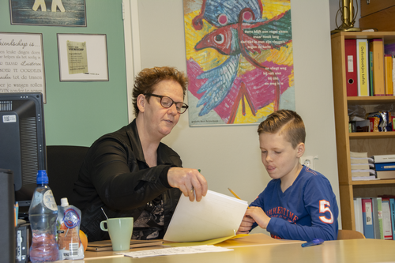
Wij houden regelmatig gesprekken met leerlingen die dit nodig hebben i.v.m. een moeilijke periode thuis of anderszins. Deze worden in principe gehouden door de leerkracht, maar ook door de onderwijsassistenten, coördinatoren en/ of de orthopedagoog. Van deze gesprekken wordt een aantekening gemaakt.
Er vinden ook leerlinggesprekken plaats in het kader van het onderwijsaanbod en bijv. de overstap naar het voortgezet onderwijs.

Begeleiding vanuit cluster 1 of 2
Het handelingsdeel van het ontwikkelingsperspectief voor een leerling die begeleiding heeft vanuit cluster 1 of 2, wordt geschreven door de ambulant begeleider, de leerkracht(en), in samenspraak met de ouders en de coördinator(en). Indien nodig wordt er advies en/of ondersteuning aan de orthopedagoog gevraagd. Met ouders wordt overleg gevoerd over testen, toetsen, begeleidingsprogramma’s en dergelijke als die noodzakelijk zijn voor de doorgaande leerlijn van de leerling. Indien nodig wordt apart toestemming gevraagd.


Uiteraard wordt er in overleg met ouders ook externe hulp gezocht, bijv. fysiotherapie of begeleiding door bijv. MEE, Yulius, Perspectief e.d. Als uw kind externe hulp krijgt, bijv. voor dyslexie of fysiotherapie is goed overleg tussen school en ouders belangrijk. Voor een behandeling (bijv. dyslexiebehandeling) waarbij het kind onderwijstijd mist, maken de directeur, coördinator(en), leerkracht en ouders afspraken; er is een protocol voor begeleiding door externen.

Tevens zijn wij in schooljaar 2022-2023 gestart met het project Jeugdhulp op School.
Jeugdhulp op school is het inzetten van extra begeleiding voor een leerling in het onderwijs. Deze extra begeleiding is om te werken aan allerlei doelen.
Binnen onze doelgroep merken wij dat wij, naast de primaire taak van onderwijs verzorgen, steeds meer te maken krijgen met ondersteuningsbehoeften op het gebied van de sociaal-emotionele ontwikkeling en gedrag. Vanuit samenwerkingsverband Driegang en Stichting Jeugdteams hebben wij de mogelijkheid om via Jeugdhulp op School leerlingen extra ondersteuning op onder andere die gebieden te bieden. Ook dit schooljaar maken wij voor leerlingen gebruik van de organisatie Syndion en Eddee.

4.4 Terugplaatsing naar het basisonderwijs
Een leerling kan terug naar het basisonderwijs als hij of zij daar aan toe is; daar gelden nauwgezette procedures en criteria voor. Uitgangspunten zijn daarin de kansen voor de leerling in zijn nieuwe schoolomgeving.
Wanneer een leerling tijdens zijn schoolperiode naar onze mening teruggeplaatst kan worden naar een basisschool, gaat de coördinator en/of orthopedagoog samen met de ouders op zoek naar een school waarvan wij gezamenlijk menen dat het kind daar tot zijn recht zal komen. De terugplaatsing procedure neemt enige maanden in beslag. Er wordt zorgvuldig bekeken of er een goede kans van slagen is voor het kind en de ontvangende school. De terugplaatsing wordt beschreven in een zgn. uitstroomplan.
Door de verzwaring van onze leerlingpopulatie komt terugplaatsing de laatste jaren niet meer voor (zie overzicht). De mogelijkheid van terugplaatsing sluiten wij echter nooit uit.

Overzicht terugplaatsing naar regulier basisonderwijs in voorgaande schooljaren:

Schooljaar | Aantal leerlingen | Groep
2014-2015 | 1 | 4
2015-2016 | 0 | -
2016-2017 | 0 | -
2017-2018 | 0 | -
2018-2019 | 0 | -
2019-2020 | 0 | -
2020-2021 | 0 | -
2021-2022 | 1 | 6
2022-2023 | 1 | 6
2023-2024 | 1 | 2
2024-2025 | 0 | -

4.5 De begeleiding naar het voortgezet onderwijs
De Rotonde bereidt uw kind uitgebreid voor op de overgang naar het voortgezet onderwijs. Er kan in de schoolverlatergroep een SOVA training gegeven door de leerkracht `bv Rots en Water”. We bereiden leerlingen cognitief en sociaal voor en we begeleiden ze in het nemen van hun eigen verantwoordelijkheid in leergedrag, leerhouding en wijzen van leren. De mogelijkheden (uw kind leerde en werkte in leerroute 1, 2 of 3) én de ontwikkeling van uw kind bepalen zijn kansen in het voortgezet onderwijs. Daar werken we samen met uw kind het gehele schooljaar extra naar toe.

In het laatste jaar is er een uitgebreide voorlichting voor de ouders van de schoolverlaters. Dat doen we samen met de deskundige collegae uit de verschillende vormen van voortgezet onderwijs.

- VWO; Het voorbereidend wetenschappelijk onderwijs is een vorm van voortgezet onderwijs in Nederland. Na afronding van het VWO kan verder gestudeerd worden op het HBO of het Wetenschappelijk Onderwijs (universiteit). Het vwo duurt 6 jaar en bestaat uit atheneum, tweetalig onderwijs (tto), gymnasium, vwo-technasium en vwo-plus.
- HAVO; Het hoger algemeen voortgezet onderwijs sluit aan op de basisschool en het VMBO-T(L). Deze opleiding duurt vijf jaar. Havo bereidt leerlingen voor op het hoger beroepsonderwijs (HBO).
- VMBO (Voorbereidend Middelbaar Beroepsonderwijs); Het VMBO is de onderwijsvorm, waarin het voormalige VBO en het MAVO samengegaan zijn. Er is een theoretische leerweg, een gemengde leerweg, een kaderberoepsgerichte leerweg en een basisberoepsgerichte leerweg. Alle kennen verschillende toelatingscriteria.
Binnen het VMBO is er het leerwegondersteunend onderwijs (LWOO), waarin ook onze leerlingen extra steun en aandacht krijgen. Er zijn ‘klassen’ en werkwijzen ingericht m.b.t. de aanpak bij dyslexie.
- PRO (Praktijkonderwijs); Binnen het praktijkonderwijs worden leerlingen opgeleid om deel te nemen aan het arbeidsproces.

Tevens wordt de NIO-toets afgenomen bij alle schoolverlaters van De Rotonde. Dit wordt gedaan door de aan school verbonden orthopedagoog. NIO staat voor Nederlandse Intelligentietest voor Onderwijsniveau. Een voorbeeld van deze toets wordt op de voorlichtingsavond in januari getoond.
Het verschil tussen de NIO en de Leerling in Beeld is dat de Leerling in Beeld meet wat kinderen hebben geleerd in 8 jaar onderwijs (de feitelijke schoolprestaties) en de NIO bepaalt wat kinderen ‘in huis hebben’ (de mogelijke schoolprestaties). Gegevens uit het LEERLING IN BEELD leerlingvolgsysteem en de doorstroomtoets worden in het advies document weergegeven. Wij namen afgelopen schooljaar voor het eerst de Leerling in Beelddoorstroomtoets af.
Op SBO De Rotonde is een adviescommissie aanwezig, welke het schoolverlaterstraject begeleidt. De adviescommissie bestaat uit locatiecoördinator, zorgcoördinator, orthopedagoog en de desbetreffende leerkrachten. Deze commissie is verantwoordelijk voor het gehele traject en stelt dan ook het eindadvies op. Dit advies is in overleg gevormd naar aanleiding van testgegevens van de psychologen, de resultaten van didactische vorderingen en de mening van de groepsleerkracht over de werkhouding en over het leer-/werkgedrag. Gedurende het schoolverlaterstraject is er contact met het samenwerkingsverband voor voortgezet onderwijs, Munio. Bij dit advies wordt rekening gehouden met de mogelijkheden van uw kind. Meestal komt dit advies overeen met het gestelde eindperspectief van het instroomplan. Wanneer u een keuze heeft gemaakt voor een vervolgschool, meldt u uw kind in maart aan. Deze aanmeldweek is landelijk bepaald.

Aspecten die een rol spelen bij het geven van een schooladvies:
- Er gelden vaste plaatsingscriteria. Die hebt u gelezen bij onze niveaus 1, 2 en 3.
- Wij hebben onze schooladviezen voor het VO, ons schooladvies is bindend.
- Er zijn toetsgegevens voor het VO. In het ontwikkelingsperspectief en het OPP staat vermeld welk niveau uw kind heeft met lezen (technisch lezen en begrijpend lezen), spelling en rekenen. Dit zijn o.a. gegevens uit het leerlingvolgsysteem van LEERLING IN BEELDdie ook in de rapporten zijn opgenomen. Er wordt ook gekeken naar gegevens uit het zgn. drempelonderzoek en de Doorstroomtoets die in groep 8 worden afgenomen. Ook wordt beschreven hoe de werkhouding is, of uw kind zelfstandig is, of er bepaalde diagnoses zijn gesteld en wat de omgevingskenmerken van het kind zijn.

Bij toelating tot het voortgezet speciaal onderwijs (VSO), praktijkonderwijs (PRO) of bij een aanwijzing voor leerwegondersteuning (LWOO) op het VMBO beoordeelt het Samenwerkingsverband van Voortgezet Onderwijs ‘Munio’:
- of uw kind, aan de hand van de toelatingscriteria, op de school mag worden toegelaten
- of uw schoolkeuze op de juiste wijze tot stand is gekomen
- of de keuze voor uw kind, hun leerling de beste isof er in het geval van het VSO (geldt ook voor PRO en LWOO) een toelaatbaarheidsverklaring wordt afgegeven. 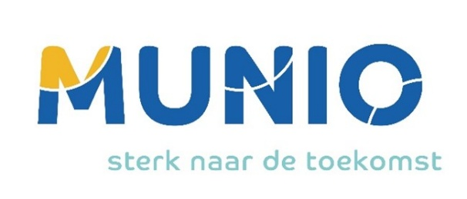
4.6 Het uitstromen van leerlingen
Hieronder wordt de uitstroom van de schoolverlatersgroep van de afgelopen drie schooljaren weergegeven.

2020-2021
Totaal aantal schoolverlaters | 23 | 100%
VSO Cluster 3 | 2 | 8,7%
PRO | 8 | 34,8%
VMBO BBL | 3 | 13,0%
VMBO Kader | 3 | 13,0%
VMBO GL | 1 | 4,3%
VMBO T | 1 | 4,3%
Havo | 4 | 17,4%
VWO-Gymnasium | 1 | 4,3%

* Doorstroomtoets Cito: De Rotonde had bij de eerste doorstroomtoets een score van 528,8 (de score 534,5 is landelijk gemiddelde).

2021-2022
Totaal aantal schoolverlaters | 24 | 100%
VSO Cluster 3 | 2 | 8,3%
PRO | 10 | 41,7%
VMBO BBL | 6 | 25,0%
VMBO Kader | 1 | 4,2%
VMBO GL
VMBO T | 4 | 8,3%
Havo | 1 | 4,2%
VWO-Gymnasium

2022-2023
Totaal aantal schoolverlaters | 23 | 100%
VSO ZML
PRO | 5 | 21,7%
VMBO BBL | 5 | 21,7%
VMBO Kader | 7 | 30,4%
VMBO GL | 1 | 4,3%
VMBO TL | 2 | 8,6%
Havo | 2 | 8,6%
VWO | 1 | 4,3%

* Doorstroomtoets Cito: De Rotonde had bij de tweede doorstroomtoets een score van 520.4 (de score 534,8 is landelijk gemiddelde).

Uitstroom naar niveau schoolverlaters 2023-2024
Totaal aantal schoolverlaters | 21 | 100%
VSO Cluster 3 | 2 | 10%
PRO | 7 | 33%
VMBO BBL | 1 | 5%
VMBO Kader | 3 | 14%
VMBO GL | 2 | 10%
VMBO TL | 2 | 10%
Havo | 1 | 5%
VSO-Gymnasium | - | -
Onbekend (thuiszitter, onderzoek) | 3 | 14%

4.7 De zorgstructuur op SBO De Rotonde
De zorgstructuur op De Rotonde beschrijft de stappen die in de groep, in de school en het SWV gezet kunnen worden om passend onderwijs te bieden aan alle leerlingen op basis van hun talenten en hun mogelijkheden.

In de begeleidingsroute op De Rotonde streven we naar een uniform en transparant zorgtraject tussen het handelen van de leerkracht op groepsniveau en het handelen van de Commissie voor de Begeleiding (CVB) op schoolniveau. Er zijn vaste afspraken gemaakt over de groepsbesprekingen, de groepsoverzichten, het aanbod van leerlijnen in de verschillende leerroutes en dergelijke.
Op groepsniveau is het doel dat leerkrachten in staat zijn om in hun groep het onderwijs af te stemmen op de onderwijsbehoeften van de leerlingen. Ze werken ontwikkelings-, handelings- en opbrengstgericht en gaan planmatig om met de verschillen in onderwijsbehoeften tussen leerlingen.

In de begeleidingsroute staat het handelingsgericht werken vanuit het ontwikkelingsperspectief van elke leerling centraal, zowel op cognitief en didactisch gebied als op sociaal-emotioneel en pedagogisch gebied.

Wij zijn dus blijvend bezig om een uniform en transparant zorgtraject te borgen en bij te stellen tussen het handelen van de leerkracht op groepsniveau via het handelen op schoolniveau naar boven schoolse en regionale voorzieningen.

Centraal staat de vraag:
‘Hoe kom ik in mijn groep tegemoet aan de onderwijsbehoeften van de leerlingen’?
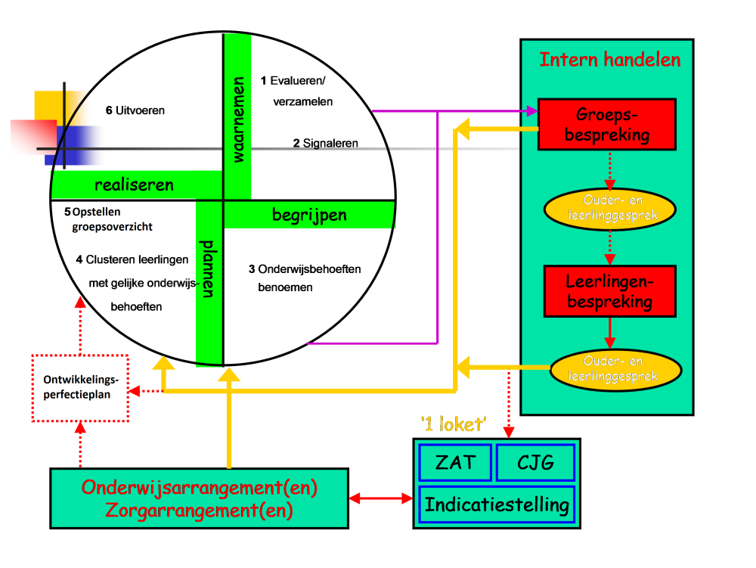

Uitgangspunten:
- Alle kinderen hebben ondersteuning en begeleiding nodig
- Pro-actief denken en handelen
- Denken vanuit onderwijsbehoeften
- Werken met groepsoverzichten en OPP’s
- Stimulans voor optimaliseren van onderwijsaanbod en zorgstructuur
- Eenduidigheid, transparantie en onderlinge afstemming
- Ouders zijn belangrijke partner
- Registratie van onderwijsaanbod

Hoe ziet het planmatig en handelingsgericht werken er in de praktijk uit?
- Evalueren van groepsoverzicht en OPP’s en verzamelen van leerlinggegevens.
- Signaleren van leerlingen met speciale onderwijsbehoeften.
- Benoemen van de specifieke onderwijsbehoefte van de leerlingen.
- Het clusteren van leerlingen met vergelijkbare onderwijsbehoeften.
- Het groepsoverzicht actualiseren.

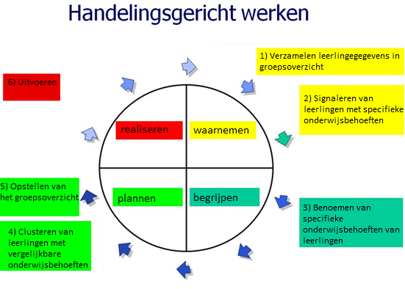

5. De inrichting van ons onderwijs

5.1 De samenstelling van het team
Op onze school wordt gewerkt met jaargroepen (1 t/m 8). Vanwege de groepsgrootte en de onregelmatige instroom wordt er gewerkt met combinatiegroepen.
Het team van SBO “De Rotonde” is als volgt samengesteld:

Een directeur
Dit is Melanie van der Veer. Zij werkt op maandag t/m vrijdag, m.u.v. de woensdag.
Zij is het eerste aanspreekpunt voor allerlei organisatorische zaken en de contactpersoon voor nieuwe ouders. Zij is veranwoordelijk voor het totale schoolbeleid.

Een zorgcoördinator
Ilse Snoek is drie dagen per week aanwezig, op dinsdag, woensdag en donderdag. Ilse is verantwoordelijk voor de zorgstructuur en de organisatie van de specifieke interne (leerling- en groepsbesprekingen) en externe hulp (uiteenlopende instanties) die een aantal kinderen nodig kunnen hebben.

Een orthopedagoog
Rianda Heintz-Smits is de orthopedagoog van De Rotonde. Zij verricht handelingsgerichte diagnostiek bij de kinderen van De Rotonde. Ook richt de orthopedagoge zich op vragen van leerkrachten m.b.t. werkhouding, gedrag en de sociaal-emotionele ontwikkeling van kinderen. Zij werkt 1,5 dag per week.

Een remedial teacher/ Boomhutprogramma
Remedial teaching is extra ondersteuning en wordt enkele dagdelen in de week geboden door een onderwijsassistent.
Ook huren wij dit schooljaar een leesspecialist in: Gerda Donga.

Een logopediste
De logopediste van De Rotonde is extern (vanuit Spreekvaart), maar geeft de logopedie op school. Kinderen kunnen om verschillende redenen logopedie krijgen, bijvoorbeeld:
- bij problemen in de auditieve vaardigheden
- bij problemen met de articulatie
- bij andere problemen met de spraak zoals stotteren, neusspraak en tempo
- bij stemproblemen zoals heesheid
- taal(ontwikkeling)problemen betreffende taalbegrip, woordontwikkeling, zinsopbouw

Groepsleerkrachten
Iedere groepsleerkracht is verantwoordelijk voor de inhoud en de uitvoering van het onderwijs binnen de eigen groep. Daarnaast zijn de groepsleerkrachten gezamenlijk verantwoordelijk voor de inhoud en uitvoering van het onderwijs binnen de gehele school.

Onderwijsassistenten*
De functie van een onderwijsassistent is het ondersteunen van een leraar. Een onderwijsassistent kan taken overnemen van de leerkracht en meer aandacht geven aan de leerlingen. Een onderwijsassistent (OA) heeft de volgende taken:
- Het ondersteunen en begeleiden van leerlingen
- Het assisteren van de leerkracht
- Het uitvoeren van administratieve en verzorgende taken
- Het assisteren bij buitenschoolse activiteiten

*
Gedurende het schooljaar kunnen afhankelijk van de instroom andere keuzes gemaakt worden m.b.t. de inzet.
NB: de groepsbezetting van 2025-2026 staat vermeld in de jaargids.
Een administratief medewerker
Op onze school verzorgt Roelanda van Herwijnen allerlei taken ter ondersteuning van teamleden en directie. Hierbij valt te denken aan het bijhouden van de administratie in brede zin, bijhouden van het betalingsverkeer, het bijhouden van voorraden van het leerlingenmagazijn, kopieerwerk, het doen van bestellingen, enz.

Een conciërge
Dit is Jelle Hanegraaf. Hij is aanwezig van maandag t/m vrijdag en werkt ook op De Kleine Wereld.

Schoolmaatschappelijk werkster en de schoolarts
Deze zijn aanwezig bij ons ondersteuningsteam(OT)/ Commissie van Begeleiding (CVB) en zijn extern. Atie Bakker is de schoolmaatschappelijk werkster (Vivenz) en onze schoolarts is Aferdita Berisha (Jong JGZ).

Bedrijfshulpverlening
Een aantal personeelsleden op De Rotonde zijn geschoold voor de Bedrijfshulpverlening (BHV). Dit zijn Jeanet van Velthoven, Sanne van Santen, Marleen Gooshouwer en Ilse Snoek. Ook is er een ontruimingsplan op school aanwezig. U kunt dit plan duidelijk in de gangen zien hangen.

Vertrouwenspersoon
José en Jeanet zijn de vertrouwenspersonen voor de leerlingen en ouders. U kunt hen altijd bellen(0183-623373) of mailen: j.osterhaus@spon.nl en j.vanvelthoven@spon.nl

5.2 Vervanging van de leraar
Bij ziekte of verlof van de leerkracht wordt bij het opvangen van de groep een zgn. stappenplan gehanteerd. Veelal is een vervangende leerkracht van buitenaf niet beschikbaar en de vervangingspool van SPON is tijdelijk afgeschaft omdat er geen leerkrachten waren te vinden. Wij proberen daarom de vervanging op diverse manieren te regelen. Bijvoorbeeld door een coördinator (heeft zelf geen eigen groep) voor de groep te zetten of door een beroep te doen op een parttimer om extra dagen te werken. Lukt deze wijze van vervanging niet, dan wordt de groep verdeeld over de andere groepen.

Voor iedere groep is hiervoor een verdeelschema en extra (verdeel)werk aanwezig. Leerlingen vrijgeven doen wij slechts bij hoge uitzondering, wij trachten deze maatregel zoveel als mogelijk te voorkomen. Wanneer wij in uiterste noodsituaties tot deze laatste stap moeten besluiten, worden de ouders uiteraard van tevoren hiervan in kennis gesteld. Wanneer thuis geen opvang is, vangt de school de leerlingen op in een andere groep. Bij langdurig verlof of ten tijde van langdurige ziekte wordt er indien mogelijk een invaller aangetrokken, zodat de lessen gewoon doorgang kunnen vinden. De invaller wordt begeleid door de locatie- en /of zorgcoördinator.

5.3 Pedagogische en didactische doelstellingen
In het algemeen kan gesteld worden dat de doelstelling van onze school is:
‘Onderwijs bieden aan die leerlingen die binnen het primair regulier onderwijs onvoldoende profiteren van het onderwijsaanbod als gevolg van hun sociale, emotionele en/of didactische problematiek.’ Een veilig pedagogisch klimaat is hierbij de basis.

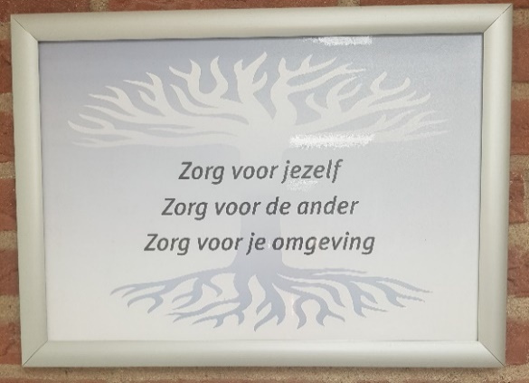

Onze basiswaarden zijn respect, verantwoordelijkheid en veiligheid. Voor de leerlingen is dit vertaald in:
- Zorg voor jezelf
- Zorg voor de ander
- Zorg voor je omgeving.

Wij vinden het belangrijk dat de kinderen leren om goed met elkaar en met volwassenen om te gaan. Het stimuleren van de persoonlijke ontwikkeling, het zelfvertrouwen en het leren van praktische vaardigheden krijgen daarom de nodige aandacht.
We willen graag dat de kinderen bij ons op school leren verantwoordelijk te zijn voor zichzelf, medeleerlingen, de volwassene, het schoolmateriaal en de omgeving. Wij vinden het belangrijk dat zowel uw kind als hun leerkrachten met plezier naar school komen. De sfeer binnen de school moet goed zijn om optimale prestaties te bereiken. De leerkrachten proberen bij iedere leerling het beste naar boven te halen.
In de volgende paragrafen willen we u een globale indruk geven van het onderwijsaanbod op onze school. Het is niet de bedoeling om van elk vak precies aan te geven wat we met de kinderen doen. Voor meer informatie verwijzen we naar ons schoolplan. Er is op school een exemplaar ter inzage voor de ouders.

5.4 Structuurgroep het jonge kind
De Knotwilg vormt de basis van SBO ‘De Rotonde’ en biedt het arrangement ‘Het jonge risicokind’.

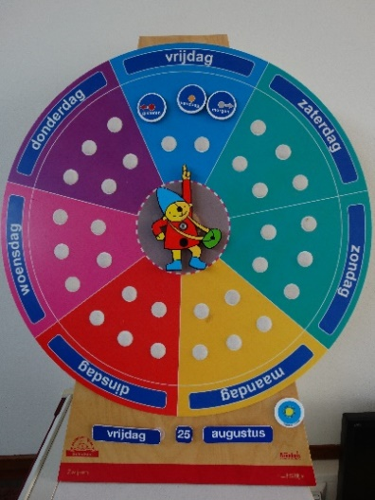
Het werken met het jonge kind is specifiek. Er is een vaste dagindeling en er wordt gewerkt met thema’s. Bij een thema worden boeken aangeboden, ontwikkelingsmateriaal ingezet, werkjes en werkbladen samengesteld en hoeken ingericht. Er wordt gewerkt met de methoden Schatkist en Leefstijl. Met Schatkist wordt doelgericht aan de brede ontwikkeling van kleuters gewerkt. Leefstijl richt zich voornamelijk op de sociaal-emotionele ontwikkeling, maar ook op de ontwikkeling van gezond gedrag. De schooldag bestaat uit vaste kringmomenten. De aandacht richt zich op het omgaan met elkaar (sociale vorming), je veilig voelen, gewoontevorming en regelmaat en het aanleren van verschillende vaardigheden (zoals zelfredzaamheid).
Taalontwikkeling en woordenschat krijgen extra aandacht.

Er wordt veel aandacht besteed aan het leren van begrippen die nodig zijn voor het reken- en taalonderwijs, zoals de begrippen links, rechts, eerste, laatste enz. Via de letter- en cijfermuur, dagritmekaarten, boeken, ontwikkelingsmateriaal en (computer)spelletjes komen beginnende geletterd- en gecijferdheid volop aan bod. Er wordt ook aandacht besteed aan voorbereidend schrijfonderwijs. Dit schooljaar worden er lessen uit de methode Schrijfdans gegeven.

Bewegingsonderwijs staat dagelijks op het rooster en varieert van spelen in de hoeken, de hal en op het schoolplein, tot het gebruik van allerlei toestellen in het echte gymlokaal. Voor het bewegingsonderwijs is het dragen van passende kleding gewenst.

De Knotwilg is tevens een observatiegroep waarin gekeken wordt naar wat de kinderen kunnen en op welke manier zij het beste leren (leerstijl, interesse) en op welke gebieden zij extra ondersteuning nodig hebben. Dit wordt in de groepsoverzichten beschreven. De vorderingen van de kinderen worden door de leerkracht nauwgezet bijgehouden.
De schoolmaatschappelijk werkster gaat op huisbezoek bij een nieuwe leerling.

5.5 Methoden in de midden-en bovenbouw groepen
Wij kiezen vanuit de gemeten individuele mogelijkheden en onderwijsbehoeften voor een zo stimulerend en gedifferentieerd mogelijke onderwijs- en opvoedingssituatie. Met als doel zo het proces van sociaal, cognitief, cultureel en fysiek leren in de meest brede zin van het woord te bevorderen.

De leerstof ligt voor een belangrijk deel vast in de methoden die we gebruiken.
Onze leerlingen werken vaak uit dezelfde leer- en werkboeken als leerlingen in het basisonderwijs (maar scholen gebruiken vaak verschillende methoden).

Het verschil zit hem in onze aanpak en verdeling van de lesstof. We zorgen er voor dat de leerstof niet te moeilijk, d.w.z. niet te snel, niet in te grote stappen en in overzichtelijke eenheden aan onze leerlingen wordt aangeboden.

De instructie van de lessen wordt gegeven volgens het Directe Instructiemodel en Teach (like a Champion). Hierbij wordt de les in de volgende fases opgedeeld:
- Ik-fase van de les
    - Met welke voorkennis heeft de nieuwe stof te maken? De voorkennis wordt opgehaald.
    - Doel bepalen; Wat kennen of kunnen de leerlingen aan het einde van de les?
    - Instructie door modellen: voordoen, hardop denkstappen doorlopen.
    - Visuele, auditieve en materiële ondersteuning.
- Wij-fase van de les
    - Inoefenen samen met leerlingen door samen doen.
    - Controle momenten: begrijpen leerlingen de lesstof?
    - Indien nodig een herhaling van de stap samen doen.
  - Jullie-fase van de les
    - Zelfstandige verwerking aan taken die horen bij het lesdoel: zelf doen.
    - Directe feedback tijdens loopronde.
    - Afronden van de les: is het doel behaald?

In de groepen wordt les gegeven in de volgende vakken: lezen, taal, rekenen & wiskunde, schrijven, aardrijkskunde, geschiedenis, natuuronderwijs, Engels, verkeer, tekenen, handvaardigheid, muziek, dans, drama, bewegingsonderwijs en levensbeschouwelijk onderwijs. Het aantal uren dat aan de verschillende vakken wordt besteed, komt overeen met de wettelijke normen.

Lezen
In De Knotwilg en De Eik beginnen we met lezen. Er wordt gewerkt met de methode ‘Veilig Leren Lezen’ . In de overige groepen lezen we groepsdoorbrekend volgens het LISBO systeem. LISBO staat voor Lees Impuls (Speciaal) Basis Onderwijs en wordt iedere dag drie kwartier gedaan. Wij besteden gericht aandacht aan het stimuleren van vlot lezen en woordenschat op school en gaan er vanuit dat er:
- voldoende tijd aan lezen wordt besteed
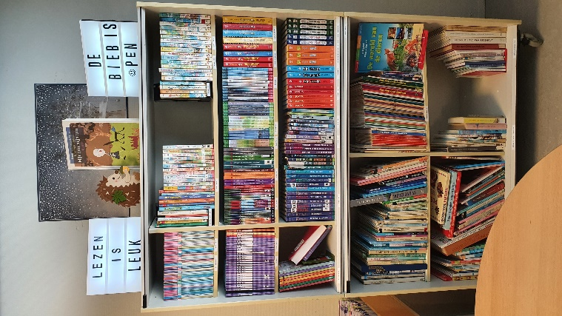
- wordt gezorgd voor een goed leesaanbod op het gebied van voortgezet technisch lezen (Estafette, RALFI, bibliotheekboeken e.d. )
- aandacht is voor woordenschatonderwijs

Wij gaan uit van interventies die ervoor zorgen dat kinderen vlot leren lezen.
Ook andere aspecten van het lezen – bijvoorbeeld het lezen, maken en voordragen van gedichten en boekpromotie – komen aan de orde.

Begrijpend lezen
Wij gebruiken de methode ‘Nieuwsbegrip XL’. Deze methode is ontwikkeld door het CED (de schooladviesdienst) en gebruikt de actualiteit als kapstok. Op deze wijze stimuleren wij het leesbegrip van leerlingen op een leuke, aansprekende manier. Nieuwsbegrip besteedt structureel aandacht aan lees- en woordenschatstrategieën, maar heeft ook leuke filmpjes en verwerkingsmateriaal. Voor leraren is er een algemene handleiding en wekelijks een actuele handleiding. Voor leerlingen is er een stappenplan lezen en elke week een tekst over een actueel onderwerp. Bij die tekst horen opdrachten. De teksten en opdrachten zijn er op verschillende niveaus. Iedere maandagavond is er nieuw, actueel materiaal beschikbaar op de website. Daarnaast wordt de methode ‘Estafette”gebruikt.

Taal en Spelling
Dit jaar werken wij voor ons Taal- en spellingsonderwijs met een nieuw beleidsplan (zie schoolplan) een ook een nieuwe methode die volgens onderzoek is gekozen: Staal.

Schrijven
Op ‘De Rotonde’ gebruiken we de methode ‘Schrijven in de basisschool’. Voor kinderen die moeite hebben met het verbonden schrift, hebben wij van ‘Schrijven in de basisschool’ ook het losschrift, welke de blokletters aanleert. In de groepen onder- en middenbouw werken de leerkrachten daarnaast met ‘Schrijfdans’ en ‘Pennenstreken’. Onze leerlingen in de hogere groepen ontwikkelen hun persoonlijke handschrift.

Engels
Wij kiezen ervoor om met Engels te beginnen in de bovenbouw.

Wij gebruiken de methode ‘Groove Me’. Dit is een methode waarin muziek de basis vormt. Dit spreekt kinderen aan, motiveert en geeft zelfvertrouwen. Elk lied wordt gekoppeld aan een thema. Woorden en zinnen uit het lied worden als lesstof gebruikt en uitgebreid met woorden, passend bij het thema. De methode speelt in op niveauverschillen binnen een groep. Dat is op onze school belangrijk. De methode heeft lessen op het digibord en worksheets (werkbladen). De muziekselectie wordt jaarlijks vernieuwd en bij elk lied hoort een kennistoets waarin woorden, zinnen en grammatica aan bod komen.

Rekenen & Wiskunde
Afgelopen schooljaar is met succes de nieuwe methode van De Wereld in getallen ingevoerd.
Het inoefenen en automatiseren van allerlei rekenonderdelen wordt mede ondersteund door computerprogramma’s, waarmee de kinderen zelfstandig kunnen oefenen. De methode ‘Wizwijs’ is minder gebaseerd op realistisch rekenen en meer op oefenen.

De leerlingen die werken volgen de praktische leerlijn rekenen vanuit de methode Rekenroute in leerjaar 7 en 8. Het kan een keuze zijn om deze methode al eerder in te zetten voor een individuele leerling.

Leefstijl

‘Leefstijl’ is een internationaal programma dat kinderen helpt om hun sociaal-emotionele vaardigheden te ontwikkelen. Dit omvat een scala van vaardigheden zoals samen spelen, samenwerken, praten en luisteren, rekening houden met elkaar, zelfvertrouwen opdoen, gevoelens uiten, omgaan met verschillen, conflicten oplossen, omgaan met groepsdruk, risico’s schatten, keuzes maken en doelen stellen.

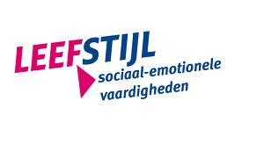
Door het oefenen van vaardigheden stimuleert het Leefstijlprogramma positief gedrag en worden kinderen niet alleen individueel, maar ook als groep sterker. Ze ontwikkelen zelfvertrouwen en emotionele intelligentie. Ook leren kinderen samen normen en waarden te formuleren. Zo wordt de klas voor kinderen een veilige omgeving waarin met plezier wordt geleerd.

De lessen zijn geen doel op zichzelf, maar vooral een hulpmiddel om sociale vaardigheden in de praktijk te brengen. Leefstijl is een manier van omgaan met anderen met behulp van ondersteunend lesmateriaal. Niet de leerstof staat centraal, maar de leerling. Op school werken alle groepen tegelijk zes tot acht weken aan hetzelfde thema, waarbij in ieder leerjaar andere accenten worden gelegd. Geen enkele Leefstijlles is hetzelfde.

Het lesmateriaal is opgebouwd rond zes thema’s.
Thema 1: De groep? Dat zijn wij! Over sfeer in de groep en vriendschap
Thema 2: Praten en luisteren Over communicatievaardigheden
Thema 3: Ken je dat gevoel? Over gevoelens
Thema 4: Ik vertrouw op mij! Over zelfvertrouwen
Thema 5: Allemaal anders, iedereen gelijk Over diversiteit
Thema 6: Lekker gezond Over gezondheidsvaardigheden

Wilt u meer weten over leefstijl, bezoek dan de site www.leefstijl.nl
Wereldoriëntatie
De wereld om ons heen is een dagelijks terugkerend gespreksonderwerp. Het is voor kinderen belangrijk om actuele zaken te begrijpen. Hierbij vormen internet, televisieprogramma’s en schooltelevisie een belangrijk hulpmiddel.

In de groepen gebruiken we voor de vakken aardrijkskunde en geschiedenis de methoden ‘Wereldzaken’ en ‘Tijdzaken’. Dit zijn digitale methoden, waarbij de les op maat gemaakt kan worden. Er is differentiatie op tempo, niveau en interesse en de lessen zijn verdeeld in vijf thema´s. Er kan ook worden gewerkt uit de methode ‘Natuniek’ van Tiemen-Meulenhoff.


Daarnaast maken we regelmatig gebruik van aanbod wat op ons afkomt van organisaties buiten de school, bijv. de stichting natuureducatie. Bij het uitvoeren van deze projecten wordt altijd de functionaliteit van het project in acht genomen. De school beschikt over een documentatiecentrum, waarin allerlei informatie te vinden is over diverse wereldoriënterende onderwerpen. Vanaf groep 6 leren de kinderen met dit documentatiecentrum te werken en daarna worden er werkstukken gemaakt en spreekbeurten gehouden over door de kinderen zelf gekozen onderwerpen.

Creatieve vakken
Deze vakken brengen evenwicht en afwisseling in het lesprogramma dat de kinderen dagelijks volgen. Naast de verstandelijke ontwikkeling hechten we ook groot belang aan de creatieve vorming van de kinderen. Daarbij staan de volgende onderdelen centraal:
- dans
- drama
- handvaardigheid
- tekenen
- muziek

De laatste jaren komt er meer aanbod van externe medewerkers o.a. van cultuureducatie.
Wij hebben vier of vijf keer per jaar een toneelmiddag. Alle kinderen houden dan een voorstelling op het podium. Wij nodigen hiervoor om de beurt de ouders van de kinderen van de verschillende groepen uit.

Bewegingsonderwijs
Bewegingsonderwijs staat dagelijks op het rooster en varieert van spelen in de groepen en op het schoolplein, tot en met het gebruik van allerlei toestellen in het gymlokaal.
Alle kinderen hebben in principe twee keer in de week gym. Gymkleding: een shirt + korte broek of een gympakje zijn verplicht; sport- of gymschoenen zijn dat ook, tenzij de leerkracht er met een leerling om inhoudelijke redenen van afwijkt. Hier liggen dan fysieke (voorkom onnodige blessures!) en hygiënische motieven aan ten grondslag.
Tijdens de bewegingslessen wordt veel aandacht besteed aan de sociaal-emotionele ontwikkeling (samenwerken, leren omgaan met verliezen, je houden aan de regels e.d.), ontwikkeling van de motoriek, het vergroten van de zelfredzaamheid, het zelfvertrouwen en aan spelinzicht en spelbeleving.

Koken
Per schooljaar wordt er in de verschillende groepen kookles geven. Dit zijn ook kooklessen waarin op een praktische manier wordt geleerd (rekenen). Iedere les wordt gestart met het voorbereiden van de ingrediënten voor de verschillende gerechten en eindigt met het gezamenlijk opeten van de gerechten. Het koken vindt plaats in de keuken van De kleiene Wereld of in de eigen groep.

ICT

ICT staat voor Informatie en Communicatie Technologie. In elke groep zijn minimaal drie computers beschikbaar ter ondersteuning van het onderwijs aan de leerlingen. De leerlingen kunnen hierbij zelfstandig of onder begeleiding van de leerkracht met software aan de slag, die gericht is op extra oefening of uitbreiding van de leerstof. Tevens hebben alle leerlingen een device tot hun beschikking om leertaken op te kunnen maken. De toetsen van Leerling in Beeld worden ook digitaal gemaakt.

Voor het gebruik maken van internet en e-mail is het ‘Protocol Internetgebruik en e-mailen’ opgesteld. Het protocol regelt hoe er omgegaan wordt met de computers en bijv. het internet.

5.6 Overige activiteiten
In de loop van een schooljaar worden er veel activiteiten voor de kinderen georganiseerd. De data waarop deze activiteiten gepland staan, kunt u terugvinden in de jaargids, de Parro agenda, nieuwsbrief Rondje Rotonde of op de website.

Voorstellingen
Alle leerlingen gaan minimaal 1 keer per jaar naar een culturele voorstelling die in diverse zalen in Gorinchem plaatsvinden. De kinderen gaan er meestal met de bus naar toe. Deze voorstellingen worden georganiseerd vanuit de gemeente Gorinchem en betaald vanuit uw ouderbijdrage. De voorstellingen worden in de groep voorbereid en nabesproken.

Natuur Milieu Educatief Centrum
Gorinchem heeft een prachtig Natuur Milieu Educatief Centrum, inclusief een kinderboerderij. Het is echt uw bezoekje waard! Voor SBO De Rotonde ligt dit centrum zelfs op loopafstand, wat een bezoek extra aantrekkelijk maakt.
In de loop van het jaar worden er in het kader van het biologie-onderwijs diverse leer-, kijk-observeer- en doe-activiteiten georganiseerd, waaraan de leerlingen van onze school deelnemen. Er komen leskisten op school of we gaan echt op zoektocht in de natuur.

Bibliotheek
De Rotonde heeft via de leerkrachten voor de leerlingen in de klas een groepsabonnement. Er kunnen dus volop boeken gehaald worden! Naast de projecten wordt het lezen en leesplezier ook bij LISBO ingeschakeld. Elke groep heeft ook een eigen klassenbibliotheekje met boeken op AVI-niveau.

Festiviteiten
Uiteraard bezoekt Sinterklaas onze school, daarnaast besteden we aandacht aan Kerstmis/winterfeest en het Zomerfeest waarbij we uitdrukkelijk vermelden dat we deze activiteiten zien als sociale gebeurtenissen. Andere al dan niet culturele feesten worden samen met de oudervereniging overwogen. Het kan aansluiten bij themabijeenkomsten met ouders.


Sport
Van de gebruikelijke schoolsporttoernooien komt alleen het voetbaltoernooi op onze kalender te staan. Voorwaarde hierbij is dat de activiteiten vanuit school begeleid moet kunnen worden en dat er genoeg animo bij de kinderen is.
Jaarlijks organiseren we en de vele vrijwilligers een groots opgezet Pleinfeest met sportonderdelen, spellen en grote opblaas-sportattracties.

Toneel
Op het podium in de grote hal laten de kinderen geheel op vrijwillige basis aan elkaar zien wat zij kunnen op het gebied van toneel en muziek. Soms wordt dat gedaan door een leerling die een muziekinstrument bespeelt, soms is er een toneelstuk met allerlei kinderen ingestudeerd of wordt er geplaybackt. In één woord: Geweldig om te zien.

Schoolreis
De schoolreis maakt deel uit van het activiteitenprogramma van De Rotonde. Deelname is in verplicht. De kosten worden door SPON gedragen.

Afscheid van de eind-schoolverlaters (ESV)
Voor de kinderen die onze school verlaten, organiseren we elk jaar een groots afscheidsfeest. Hierbij worden alle teamleden en betrokken ouders uitgenodigd. Het is dan voor zowel leerlingen, ouders als personeelsleden mogelijk om persoonlijk afscheid van elkaar te nemen in een ontspannen sfeer. Een laatste opvoering in de school, het laatste samenzijn… nog één traantje en dan … de zomervakantie en een goede start op het voortgezet onderwijs!
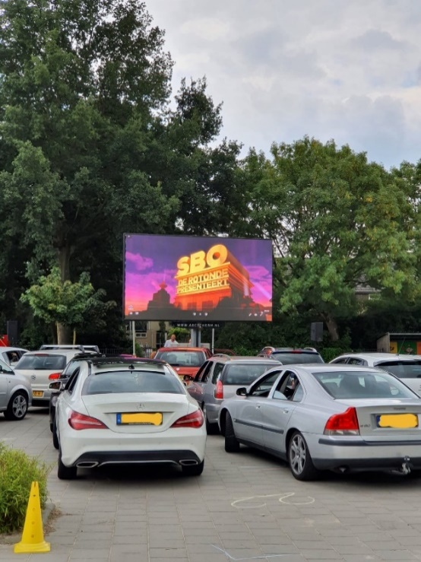

5.7 Veiligheid op school
De maatschappij, dat zijn wij. De school is een maatschappij in het klein. Iedereen die betrokken is bij de school, van leerling tot de algemeen directeur, hoort zich veilig te voelen op school. Er hoort een veilig schoolklimaat te zijn waar leerlingen, leerkrachten, medewerkers en ouders zorg voor moeten dragen. Er is een veilig schoolklimaat als:
- Het schoolgebouw veilig is en is voorzien van een veiligheidsplan
- Het schoolplein veilig is, zoals veilige speeltoestellen en toezicht
- Er een goede samenwerking is tussen de leerkrachten
- Er een goede samenwerking is tussen school en ouders
- Er gelet wordt op pesten en daar ook wat mee wordt gedaan.

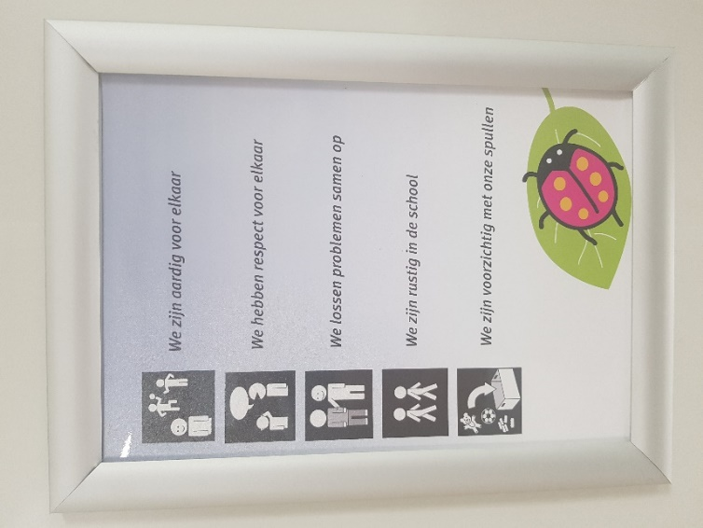
Als een school een veilig schoolklimaat heeft, komt dat ten goede aan de leerprestaties van de leerling en de werkprestaties van de leerkracht en het onderwijsondersteunend personeel. Het pedagogisch klimaat is een belangrijke voorwaarde voor het goed functioneren van leerlingen en leraren op de school. De basisvoorwaarden hiervoor zijn competentie, autonomie en relatie. We streven ernaar voor alle kinderen een situatie te creëren waarbinnen zij zich autonoom, maar in relatie tot elkaar competent, veilig en gewaardeerd voelen.

In de groepen, in het gebouw/de gymzaal en op de speelplaats gelden regels, die nodig zijn om de sfeer op De Rotonde goed te houden en te bevorderen. Deze regels worden door alle leerkrachten en overig personeel gehanteerd en regelmatig op hetzelfde moment met de leerlingen besproken. De plein- en schoolregels zijn daarom voor de leerlingen in relatie tot de regels voor teamleden en ouders op papier gezet in het protocol Gedrag en Veiligheid. We proberen binnen de school steeds op het niveau van de groepen en van de leerlingen één lijn te hanteren. Die gaat uit van samen leren, samen spelen en samen leven. Daarmee ben je duidelijk en vooral veilig bezig voor en met de kinderen. Binnen groepen worden er afspraken gemaakt met de kinderen. Naar aanleiding van onze 5 hoofdregels zijn er binnen de school gedragsverwachtingen opgesteld. Tevens zijn er specifieke regels gemaakt t.a.v. bijvoorbeeld telefoons. Aan de regels en afspraken moet iedereen zich houden.

Zowel personeel, als leerlingen, als ouders/verzorgers zijn verantwoordelijk voor de sfeer binnen de school. Ongevraagd belonen is daar voor ons erg belangrijk in; we bevestigen het goede gedrag en de goede speel-/leer-/werkhouding! Evenwel, als iemand zich niet aan de afspraken houdt, dan wordt hij/zij daarop aangesproken. De vaste vragen “Wat ging er fout?”; “Wat had je beter kunnen doen?” en “Hoe doe je dat een volgende keer?” bevestigen de leerling in het goede. Hierna bevestigen we ook het pedagogisch sociale uitgangspunt: “Zand er over, nieuwe kansen!”
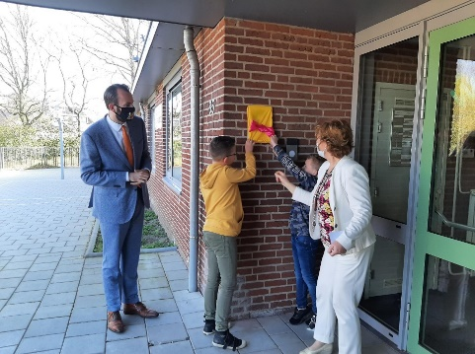

De Rotonde heeft een extra stappenplan ingezet op het thema welbevinden.
In januari 2020 ontvingen wij het papieren vignet van De Gezonde School; in februari 2020 mochten wij het officiële vignet van wethouder Joost van der Geest in ontvangst nemen. Dit werd plechtig onthuld door twee leerlingen.

Ook in 2024 hebben wij dit vignet weer mogen ontvangen omdat wij hebben laten zien dat wij zeer actief bezig zijn met het thema Welbevinden.

5.8 Methodieken voor gedrag

PBS (Positive Bahaviour Support) is gericht op het creëren van een omgeving die het leren bevordert en gedragsproblemen voorkomt. Dit begint bij het gezamenlijk formuleren van de waarden die wij als school belangrijk vinden. Het team (leerkrachten, intern begeleiders, iedereen waarmee de leerlingen in aanraking komen) benoemt het gedrag dat past bij deze waarden en leert het de kinderen actief aan. Gewenst gedrag wordt hierna positief bekrachtigd. Hiermee wordt een veilig en positief schoolklimaat gecreëerd, waarin elke leerling optimaal kan profiteren van het geboden onderwijs.

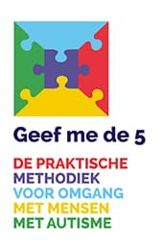
Geef me de 5 is een methode gericht op het bieden en verkrijgen van duidelijkheid voor kinderen met autisme. De aanpak helpt de leerkracht de leerling beter begrijpen, positief contact ontwikkelen, het creëren van basisrust, problemen oplossen en ontwikkeling bevorderen. Voor veel leerlingen van onze school is het belangrijk om duidelijk te zijn ‘op de 5’ om samenhang te creëren tussen het; wie, wat, waar, wanneer, hoe. Dit zorgt ervoor dat de boodschap duidelijk is voor de leerling en het gemakkelijker voor de leerling wordt om bijvoorbeeld een opdracht te kunnen starten en af te ronden.

Wanneer een leerling in te ernstige mate of te vaak ongewenst, dan wel bedreigend gedrag vertoont, dat niet direct te corrigeren of langer te tolereren is, kan er straf worden gegeven waarbij uiteraard ook zowel aan u als ouders als aan de leerling uitleg gegeven wordt. De strafmaat is bij de leerlingen bekend. De bedoeling van de straf is om uw kind aan het denken te zetten en een volgende zelfde of soortgelijke overtreding te voorkomen. Ongewenst niet te tolereren gedrag kan zich uiten in woorden, in gebaren, in gedragingen en in het niet meedoen; wij noemen dit ernstig onwerkbaar gedrag en verwijzen naar onze protocollen, zoals het protocol gedrag en veiligheid.
Vanuit het leer- en harmoniemodel gaan wij er van uit, dat positieve bevestiging en belonen meer resultaten geven dan straffen. Soms is straffen echter onvermijdelijk; de leerling heeft er dan recht op van ons te horen waar en hoe hij de grenzen heeft overschreden.

Mocht in dat kader het gedrag van een leerling zo ernstig ontsporen, dat de mentale of fysieke veiligheid van andere kinderen en/of teamleden in gevaar komt, zullen wij niet schromen, over te gaan tot een disciplinaire maatregel als schorsing of verwijdering. Deze vinden, nadat de school vanuit haar eigen verantwoordelijkheid heeft besloten, altijd in overleg met u, ouders/verzorgers, plaats. Het zou bij een enkele leerling gewenst kunnen zijn om, uiteraard ook hierbij weer in overleg met u als de ouders, de leerling door te verwijzen naar een andere (speciale) school of instelling.

6. Ouderbetrokkenheid

6.1 Ouder(s)/verzorger(s): onze partners!
Ouderbetrokkenheid, is enerzijds afhankelijk van al de inspanningen van de school en anderzijds zijn wij net zo afhankelijk van u. Ouderbetrokkenheid, in welke vorm dan ook, vinden wij verschrikkelijk belangrijk. We kunnen dat niet genoeg benadrukken. Die ouderbetrokkenheid geldt van schoolactiviteiten tot individuele leerling-activiteiten. Die ouderbetrokkenheid geldt voor élk kind, voor élke ouder, voor élke verzorger; als het goed gaat en als het een keer wat minder gaat. Uw betrokkenheid motiveert bovendien niet alleen uzelf, niet alleen uw gezin, maar bovenal ook uw kind en daarmee onze leerling en het schoolteam. We delen de eigen en de gezamenlijke verantwoordelijkheid.

Op De Rotonde zitten kinderen die meer baat hebben bij specialistisch onderwijs in een aangepaste setting. Dat is zowel in onderwijs als in zorg en gedrag niet altijd even eenvoudig. De Rotonde en u staan daar wel voor; u kunt daar met ons en wij met u over spreken. U kunt ons en wij kunnen u daar ook op aanspreken.

De ouder(s)/verzorger(s) van kinderen die al op onze school zitten, weten inmiddels waar onze school elke dag weer, van aankomst tot vertrek, voor staat. Deze gids geeft daar de nodige informatie over. We organiseren ons onderwijs onder meer in:
- hoe: waarden en normen in gewenst gedrag; kerndoelen en onderwijsinhouden,
- met wie: onderwijzend en onderwijsondersteunend personeel,
- waarmee: middelen, werkwijzen, methoden en methodieken,
- met welke resultaten: in welke mate behalen we de geplande perspectiefrijke jaar- en einddoelen.

Partners zijn betekent dat we van elkaar weten wat we doen. U geeft ons de nodige thuisinformatie. Dat varieert van een nieuw telefoonnummer, tot het doen van betalingen, tot bijvoorbeeld een verzoek voor overleg over opvoeding of onderwijs. Omgekeerd krijgt u van ons de informatie over; het hoe, het met wie, het waarmee en met welke resultaten.

6.2 Schooldocumenten
Deze schoolgids is een algemeen document. Daarom is er naast deze Schoolgids ook:
- De jaargids met de roosters en indelingen voor het schooljaar 2024-2025.
- Om de 6-8 weken een ‘Rondje Rotonde’. Daarin vindt u recente informatie over afgelopen activiteiten in onze school.

- Wanneer dat nodig is een ‘Parro item’. Dat komt uit bij bijzonderheden, reminders of belangrijk nieuws.
- De website waarop u verzamelde actuele ouder-, school- en leerling-informatie kunt vinden.
- Naast deze gids is er het schoolplan. U kunt dit plan altijd inzien op de website. Tenslotte hebben wij specifieke protocollen (bijv. hulp externen, ziekteverzuim e.d)

6.3 Oudercontactavonden
- Een algemene ouderavond in het begin van het schooljaar. Dit heeft vaak de vorm van een inloopavond, dit kan per jaar anders zijn.
- Er is eenmaal per jaar in november een informatief oudergesprek. In dit oudergesprek kunt u aangeven hoe het thuis gaat en kunt u vragen stellen over school- en groepszaken. De leerkrachten informeren u zonder rapport over hoe het in de groep gaat met uw kind. Hoe zijn de prestaties, hoe is de werkhouding en het gedrag, hoe wordt bijvoorbeeld het huiswerk ingeleverd, enz.
- Er is twee maal per jaar een rapportbespreking/OPP. Aan de hand van het rapport bespreken we dan hoe het met uw zoon of dochter gaat.
- Er zijn diverse vormen van oudergesprekken: het Rondom-gesprek; besprekingen van het ontwikkelingsperspectief (OPP); groot overleg met leerkrachten, intern begeleider en ambulant begeleiders; besprekingen m.b.t. een handelingsplan, zorgarrangement of een ander traject. We nodigen u via de groepsleerkracht(en) uit voor de vaststelling en de evaluaties van de individuele schriftelijke handelingsplannen van uw zoon of dochter.
- Er zijn schoolverlatersavonden voor de leerlingen die de overstap naar het voortgezet onderwijs gaan maken. Zo organiseren wij bijvoorbeeld jaarlijks een scholenmarkt voor onze leerlingen en ouders/verzorgers. Voortgezet onderwijs-scholen komen dan naar De Rotonde toe om voorlichting te geven.
- In juli wordt u uitgenodigd voor de schoolverlatersavond.
- Ook dit schooljaar organiseren wij inloopavonden. U kunt onder begeleiding van uw kind(eren) in de groepen gaan kijken naar het werk van uw kind, methoden en de themaversieringen op de gang. U kunt gedurende een uur (korter mag ook) vrij door de school lopen en elk lokaal bezichtigen. U ziet in de jaargids de data en ontvangt ook een uitnodiging.

Wij vragen u vriendelijk doch zeer dringend altijd aanwezig te zijn op de besprekingen waar wij u voor uitnodigen. Deze besprekingen gaan altijd over ùw kind! Slechts hoge uitzonderingen, zoals bij ziekte, rechtvaardigen uw afwezigheid. Wij stellen het op prijs als u in dat geval afbelt. Waar nodig voeren wij de individuele leerling-gesprekken samen met u en een tolk; dat doen we niet automatisch, niet zomaar: daar is vooraf met u altijd eerst overleg over. U kunt ons ook altijd uitnodigen voor een gesprek, bijv. in het geval van hulpverlening in brede zin. Ook vragen wij u deze schoolgids, de jaargids en de ‘Rondjes Rotonde’ goed te lezen. Reageer per mail of via Parro als u informatie mist, als u aanvullingen of nadere informatie wilt of als u over iets van gedachten wenst te wisselen.
U begrijpt, dat wij uw betrokkenheid bij uw kind en uw school De Rotonde erg belangrijk vinden.

6.4 Beleid gescheiden ouders

De school hanteert beleid rondom de informatievoorziening van gescheiden ouders, de uitwerking van dit beleid kunt u opvragen via de groepsleiding of de schoolleiding. Enkele belangrijke afspraken en uitgangspunten zijn:
- De school neemt een neutrale positie in ten opzichte van beide ouders en verwacht van beide ouders dat zij deze neutrale positie respecteren.
- De school gaat ervan uit dat de verzorgende ouder alle relevante informatie aan de ander doorgeeft (informatieplicht). Indien dit niet gebeurt, kan de ouder die deze informatie niet krijgt contact opnemen met de school.
- Wij zullen beide (gezags)ouders, met inachtneming van de geldende wettelijke kaders, dezelfde informatie verstrekken over de vorderingen van de leerling.
- Algemene informatie en uitnodigingen voor ouderavonden en schoolactiviteiten worden per e-mail of ouderapp verzonden.
- In het belang van de leerling, nodigen wij ouders samen uit voor geplande oudergesprekken. Wanneer dit in zwaarwegende omstandigheden onmogelijk is, verwachten wij dat ouders hier met elkaar afspraken over maken.
Indien noodzakelijk kunnen er (indien organisatorisch mogelijk) afzonderlijke afspraken worden gemaakt. Ouders kunnen dit aangeven bij de groepsleiding.
- Uitnodigingen voor schoolactiviteiten waarbij ouders welkom zijn (feesten, projecten, enz.), gelden voor beide ouders. Wij verzoeken ouders om hier samen duidelijke afspraken over te maken.

Het beleid gescheiden ouders staat op de website van SPON, www.spon.nl.

6.5 Ouderparticipatie
Medezeggenschapsraad
Onze school heeft een Medezeggenschapsraad (MR) In deze raad zijn zowel ouders als leerkrachten gekozen. Deze raad heeft in sommige schoolzaken adviesrecht en in andere schoolzaken instemmingsrecht. De rechtsvorm is afhankelijk van het onderwerp waarover beslist moet worden. Deze rechten zijn vastgelegd in de wet op de medezeggenschap voor het onderwijs, de W.M.O. Alle leden van de MR worden in staat gesteld om kennis over deze W.M.O. te vergaren d.m.v. het volgen van cursussen.
De samenstelling van de MR wordt elk schooljaar opnieuw vastgesteld. Soms moeten ouders aftreden omdat hun kind de school verlaat. Voorwaarde voor ouders in de MR is, dat hij/zij een kind op onze school heeft. Er geldt een zittingsperiode van 2 jaar, waarna iemand aftredend is. Men kan zich dan weer herkiesbaar stellen.

Dit schooljaar staat ouderparticipatie als speerpunt in ons jaarplan genoemd. Wij zullen actief met dit thema aan de slag gaan.

Ouderbijdrage
De vrijwillige ouderbijdrage is sinds dit schooljaar afgeschaft. Wij volgen de landelijke ontwikkelingen.

6.6 Landelijke ouderverenigingen
Balans
Landelijke vereniging voor ontwikkelings-, gedrags-, en leerproblemen.
De vereniging is er in de eerste plaats voor ouders van kinderen met zo’n probleem. Balans kan hen informeren, hen in contact brengen met elkaar en opkomen voor hun belangen.
Ledenadministratie: 030-225 50 50.
Bereikbaar: werkdagen van 9.00 - 17.00 uur
Stichting Netwerk Rondom
Netwerk van en voor ouders met een kind met een verstandelijke handicap of met stoornissen in het autistisch spectrum.
www.netwerkrondom.nl

Nederlandse Vereniging voor Autisme (NVA)
Voor ouders, hulpverleners en een ieder die met autisme te maken heeft. Informatie, artikelen, te bestellen boeken/artikelen/video’s, contactmogelijkheden.
www.autisme.nl

Per Saldo
De belangenvereniging van mensen met een persoonsgebonden budget.
www.pgb.nl
Het LSR
Landelijk steunpunt (mede)zeggenschap
www.hetlsr.nl

Advies- en Informatietelefoon: (0900) 20 200 65. Voor inhoudelijke vragen over de stoornissen van Balans op school, thuis en in de zorg. Kosten: € 0,25 per minuut.

7. Verzuim en verlof

7.1 De vakantieregeling
De vakantieregeling wordt ieder jaar opnieuw vastgesteld. Het streven is erop gericht dit rond de jaarwisseling te doen, zodat de vakanties ruim voor het nieuwe schooljaar bij de ouders bekend zijn. Uitgangspunt voor de vakanties zijn de landelijke regels en richtlijnen, zoals die voor onze regio gelden. Daarnaast vindt er ieder jaar overleg plaats met alle andere scholen voor basisonderwijs en speciaal (basis)onderwijs en alle scholen voor voortgezet onderwijs in Gorinchem om tot een goede afstemming van de vakanties te komen. Een deel van de ruimte voor vakanties en vrije dagen wordt gereserveerd voor onvoorziene omstandigheden en voor studiedagen van de teamleden. De Rotonde houdt voor uw kind daarbij steeds reserve-uren in de jaarplanning over op de wettelijke aantallen minimumuren. In totaal moet een leerling over 8 schooljaren minimaal 7520 uur onderwijs krijgen.

De roosters en regelingen voor 2025-2026 staan in uw jaargids, zodat u eventueel tijdig opvang kunt regelen.

7.2 Melding verzuim
Ouders/verzorgers hebben de plicht om (ziekte)verzuim van hun kind tijdig, vóór aanvang van de lessen, door te geven aan school (niet via de chauffeur die uw kind vervoert). Bel de school of stuur een bericht via PARRO.
SPON heeft aandacht en zorg voor leerlingen die vaak of langdurig afwezig zijn.
Binnen SPON werken wij met het ziekteverzuimprotocol Zuid-Holland Zuid. Dit protocol is te vinden op de website van de school. De school heeft hierin een nauwe samenwerking met de leerplichtambtenaar.

7.3 Ongeoorloofd verzuim
In geval van ongeoorloofd verzuim wordt contact opgenomen met de ouders/verzorgers en bij herhaling worden deze opgeroepen voor een gesprek op school.
Ongeoorloofd verzuim wordt gemeld bij de leerplichtambtenaar wanneer een kind, zonder geldige reden, meer dan 16 uur verzuimt in 4 weken. Daarnaast wordt ook melding gedaan wanneer een kind zonder vrijstelling buiten de schoolvakantie op vakantie gaat. Bij melding aan de leerplichtambtenaar worden de ouders/verzorgers hierover geïnformeerd.
De schoolleiding moet een melding doen bij de leerplichtambtenaar zodra uw kind zonder geldige reden meer dan drie achtereenvolgende schooldagen verzuimt.
De leerplichtambtenaar onderzoekt de zaak en zoekt samen met u en de school naar een oplossing. Als het nodig is, kan de leerplichtambtenaar in laatste instantie proces verbaal opmaken.

7.4 Ziek worden op school
Het kan gebeuren dat een leerling ziek wordt op school. In dat geval volgen we het eerder genoemde ziekteverzuimprotocol Zuid-Holland Zuid. Daarin staat hoe we moeten omgaan met bepaalde ziektebeelden en wanneer we een leerling naar huis moeten sturen. Moet de leerling naar huis, dan zorgen de ouders voor vervoer. Het is daarom belangrijk dat u altijd bereikbaar bent. Bij de intake vragen wij ook naar de gegevens van de eigen huisarts.
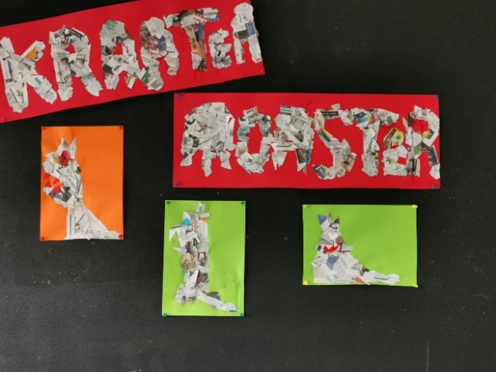
7.5 Leerplichtig
Vanaf de eerste schooldag van de maand, volgend op de maand waarin het kind vijf jaar is geworden, is het kind volledig leerplichtig. Dit betekent dat uw kind 5 dagen per week onderwijs dient te volgen. De leerplicht eindigt als uw kind 18 jaar wordt.

7.6 Extra verlof
Extra verlof kan uitsluitend verleend worden voor in de leerplichtwet beschreven omstandigheden, zoals bepaalde feestdagen of een huwelijk. Verder kan extra verlof worden verleend voor ‘gewichtige omstandigheden’. De schoolleiding moet dit beoordelen en zal bij dat oordeel altijd het schoolbelang van de leerling zwaar laten wegen.
Vakanties mogen alleen worden opgenomen tijdens de schoolvakanties. Indien dit door bijzondere omstandigheden niet mogelijk is, kan worden onderzocht of er een wettelijke mogelijkheid bestaat om buitengewoon verlof te verlenen. Voor extra vakanties of verlenging van vakanties kan geen toestemming worden verleend. Verlof van meer dan tien dagen moeten altijd voorgelegd worden aan de leerplichtambtenaar.
Tegen het besluit van de school om geen verlof te verlenen, kunt u in beroep gaan bij de leerplichtambtenaar of bij de rechtbank. Bij ongeoorloofd verzuim kan door de leerplichtambtenaar een boete worden opgelegd aan de ouders. Ook de school kan worden aangesproken op het ten onrechte verlenen van extra verlof.
Voor het aanvragen van extra verlof moet u een schriftelijke aanvraag indienen bij de schoolleiding. Het formulier kunt u opvragen bij de administratie van de school.
Meer informatie kunt u vinden op www.rijksoverheid.nl/onderwerpen/leerplicht en op http://www.dienstgezondheidjeugd.nl onder het thema ‘jeugd & onderwijs’.

7.7 Schorsen en verwijderen
Als de school vaststelt dat een leerling niet langer met succes het onderwijs op onze school kan volgen (door oorzaken in of buiten de leerling gelegen) of als er sprake is van ernstige verstoringen op het gebied van de (sociale) veiligheid van medeleerlingen, medewerkers of de leerling zelf, kan het bevoegd gezag, na geïnformeerd te zijn door de directeur, besluiten deze leerling te schorsen dan wel van de school te verwijderen.
Ook het gedrag van ouders of de relatie tussen de school en ouders kan reden zijn om tot verwijdering over te gaan. Bij bedreiging, belediging, schelden/schreeuwen (wanneer dit een bedreiging of belediging betreft) kan er tevens aangifte gedaan worden bij de politie.
Het volledige protocol schorsen en verwijderen van leerlingen is te vinden op de website van SPON, www.spon.nl.
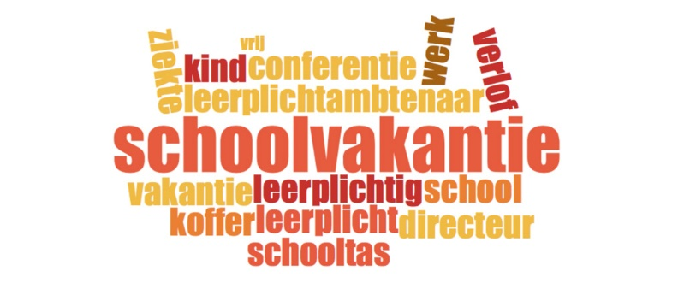

8. Diversen

8.1 Veilig thuis en de meldcode
Bij vermoedens van geweld in huiselijke kring kan contact op worden genomen met ‘Veilig thuis’. Dit is de centrale organisatie waar iedereen terecht kan met vragen over en vermoedens van mishandeling of verwaarlozing van kinderen. Het gratis telefoonnummer van Veilig thuis is 0800 – 2000. Meer informatie kunt u vinden op www.vooreenveiligthuis.nl.

De Wet Meldcode Huiselijk Geweld en Kindermishandeling is sinds 2013 van kracht. Deze wet heeft als doel professionals te ondersteunen bij het signaleren, handelen en melden van vermoedens van huiselijk geweld of kindermishandeling. Op basis van deze wet zijn organisaties en zelfstandige beroepsbeoefenaars verplicht een Meldcode op te stellen met een stappenplan.
Vanaf 1 januari 2019 wordt van de professionals verwacht dat zij ernstige situaties van kindermishandeling en huiselijk geweld altijd melden bij Veilig Thuis. De school heeft overeenkomstig de wet een handelingsprotocol Meldcode Speciaal Onderwijs opgesteld en een aandachtsfunctionaris aangesteld. De aandachtsfunctionaris van onze school is de zorgcoödinator, Ilse. Zij is bereikbaar via het telefoonnummer van de school en per mail via i.heidekamp@spon.nl. . Het handelingsprotocol huiselijk geweld en kindermishandeling is terug te vinden op de website van de school.

8.2 Arbo- en veiligheidsbeleid
Een veilige en gezonde leer- en werkomstandigheden is onze zorg, daarom streven wij naar een optimale veiligheidszorg voor medewerkers en leerlingen.
Voor zover gevaren onvermijdelijk zijn, richten we ons op een zodanige organisatie en manier van werken dat onaanvaardbare risico’s worden uitgesloten. Bij alle beslissingen en bij de dagelijkse gang van zaken zal daarom de aandacht voor veiligheid en gezondheid een hoge prioriteit hebben.

Op grond van wet- en regelgeving is het ook noodzakelijk dat het thema veiligheid beleidsmatig, maar ook praktisch, wordt ingevuld.
Voor een goed veiligheidsbeleid bestaat geen algemeen recept. Van belang is dat een veiligheidsbeleid past bij de cultuur van de locatie.
Echter, wij zijn van mening, dat het belangrijk is om de kaders binnen onze organisatie vast te stellen met daarin voldoende ruimte om per locatie daarin te bewegen, passend bij de cultuur en specifieke situatie en ruimte voor verscheidenheid.

Zo is er een bovenschoolse werkgroep actief met de volgende doelstellingen:
- Bewaken uitvoering arbobeleid t.a.v. RI&E, welzijn, sociale veiligheid
- Prioriteiten vaststellen
- Opstellen actieplan
- Delen van kennis
- Informeren en adviseren aan derden (bestuur, directeur, GMR, personeel)

Elke locatie binnen SPON heeft een preventiemedewerker. Marleen Gooshouwer is binnen onze locatie verantwoordelijk voor de zaken die verplicht zijn vanuit de Arbowet.
De preventiemedewerker is betrokken bij het uitvoeren van de Risico-Inventarisatie en Evaluatie (RI&E) en het maken van een plan van aanpak. Hier ligt een nadrukkelijke relatie met het thema veiligheid. De preventiemedewerker is de spin in het web m.b.t. veiligheid binnen de school. De preventiemedewerker wordt met instemming van de personeelsgeleding van de medezeggenschapsraad (PMR) voor 2 jaar benoemd.

Naast preventiemedewerkers op iedere locatie, zijn er ook op iedere locatie voldoende personen opgeleid als bedrijfshulpverleners, de zogenaamde BHV-ers. Deze BHV-ers hebben een grote rol bij de ontruiming en het geven van eerste hulp bij een ongeval binnen de school. Jaarlijks vindt er bijscholing plaats van de BHV-ers.
Binnen onze organisatie wordt er jaarlijks op de locatie minimaal een ontruimingsoefening gedaan. De resultaten worden vastgelegd.

In het kader van Sociale veiligheid worden er vragenlijst uitgezet onder personeel en ouders (eens per 2 jaar) en leerlingen (eens per jaar). De uitkomst wordt geanalyseerd, besproken met team en MR, en kan leiden tot verbeterpunten en directe maatregelen. Tevens zal de uitkomst meegenomen worden in het sociaal jaarverslag.
Omdat de MR instemmingsrecht heeft met betrekking tot veiligheid en gezondheid, zal er regelmatig overleg plaatsvinden aangaande dit onderwerp.

8.3 Interne vertrouwenspersoon
Binnen de school is een vertrouwenspersonen voor ouders en leerlingen. U kunt bij de vertrouwenspersoon terecht indien u vertrouwelijke zaken wilt bespreken betreffende uw kind, die u liever niet direct zou willen delen met de groepsleiding. De interne vertrouwenspersoon van de school (zie blz. 25) is bereikbaar via het telefoonnummer van de school.

8.4 Gedragscode
SPON heeft een gedragscode voor medewerkers opgesteld.
Deze gedragscode is terug te vinden op de website van SPON, www.spon.nl

8.5 Weeralarm
Als er een weeralarm wordt afgegeven door het KNMI dan gelden de volgende richtlijnen:

code GROEN/GEEL De scholen zijn open en werken volgens het reguliere rooster

code ORANJE De scholen zijn open, maar lessen kunnen vervallen.
Ouders zijn geoorloofd hun kind(eren) thuis te houden. De vervoerder informeert de ouders wanneer ritten vervallen.

code ROOD De scholen gaan dicht, de lessen vervallen.
We informeren de ouders voor 07.30 uur via telefoon of het
ouderportal/ Parro.

Ontstaat er gedurende de dag een weeralarm, dan blijven de kinderen op school.
De kinderen gaan NIET zelfstandig naar huis. Ouders worden dan geïnformeerd over de ontstane situatie en mogen besluiten hun kind eerder op te komen halen. Dit geldt ook voor leerlingen die door het vervoersverblijf gebracht en gehaald worden. Mocht het vervoersbedrijf bij een weeralarm besluiten de leerlingen te komen halen, dan zullen alleen die leerlingen meegegeven worden waarvan de ouder of verzorger de school telefonisch bevestigd heeft dat zij hiervan op de hoogte zijn gesteld. De school zal hierin geen actie ondernemen.
.

8.6 Verzekering
De school heeft een aansprakelijkheidsverzekering (WA) en een ongevallenverzekering voor zowel teamleden als leerlingen. Deze verzekeringen gelden ook voor leerlingen die stage lopen, op het stageadres en gedurende de reisuren op een stagedag. Voor schoolreisjes en excursies is er een doorlopende reisverzekering afgesloten. De verzekering geeft geen dekking voor diefstal, beschadiging of zoekraken van in of bij het schoolgebouw aanwezige eigendommen van leerlingen.
Als uw kind waardevolle voorwerpen meeneemt naar school, is dit voor eigen risico. In overleg kan een afspraak gemaakt worden voor het laten bewaren van spullen bij een van de medewerkers van de school, maar ook dan is dit eigen risico.
Indien leerlingen aan elkaars eigendommen schade toebrengen, dan zal de school de ouders verzoeken dit in onderling overleg te regelen.

8.7 Inspectie
De inspectie houdt toezicht op de kwaliteit van ons onderwijs. Zij hebben daar verschillende soorten bezoeken aan het schoolbestuur en de scholen voor.
Hebt u zelf vragen over het onderwijs in het algemeen of aan de Inspectie, dan kunt u het beste contact opnemen met het algemene informatienummer van de Inspectie: 0800-8051 (Postbus 51, gratis). De Inspectie is ook via Internet bereikbaar: www.onderwijsinspectie.nl en per e-mail: info@owinsp.nl

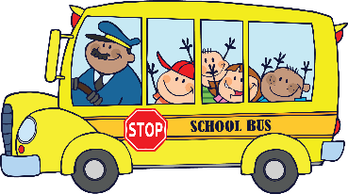
8.8 Busvervoer
De aanvraag voor het vervoer moet bij de gemeente waar u woont worden ingediend. Hiervoor zijn formulieren op het gemeentehuis verkrijgbaar, op de afdeling onderwijs. U dient deze aanvraag als ouders zelf te doen en heeft daar de beschikking bij nodig. De kinderen stappen onder toezicht van leerkrachten uit en in de bus (de zgn. busdienst).
Mochten er problemen zijn, kunt u telefonisch contact opnemen met de vervoerder. Doet u dat ook als uw kind niet vervoerd hoeft te worden wegens ziekte of schoolreis en dergelijke.
De school staat buiten het vervoer van onze leerlingen. U kunt problemen die met het busvervoer te maken hebben wel altijd met ons bespreken.

8.9 Privacy en informatiebeveiliging
Binnen de school wordt zorgvuldig omgegaan met de privacy van de leerlingen. De school heeft leerlinggegevens nodig om leerlingen goed onderwijs te kunnen geven en te begeleiden. Ook worden de gegevens opgeslagen voor de goede administratieve organisatie van de school. De meeste leerlinggegevens komen van ouders (zoals bij de inschrijving op school), maar ook leraren en ondersteunend personeel leggen gegevens vast over de leerlingen (bijvoorbeeld cijfers en vorderingen). Soms worden er bijzondere persoonsgegevens, zoals medische informatie, geregistreerd als dat nodig is voor de juiste begeleiding van een leerling.
Tijdens de lessen wordt gebruik gemaakt van een aantal digitale leermaterialen. Hiervoor is een beperkte set met persoonsgegevens nodig om bijvoorbeeld een leerling te identificeren (bijvoorbeeld naam en groep). Met de leveranciers van deze leermiddelen zijn duidelijke afspraken gemaakt over het gebruik van de gegevens die ze van de school krijgen. Een leverancier mag de leerlinggegevens alleen gebruiken als de school daar toestemming voor geeft.
De leerlinggegevens worden op school opgeslagen in het digitale administratie- en leerlingvolgsysteem. Dit digitale systeem is beveiligd en de toegang tot de persoonsgegevens is beperkt tot medewerkers van onze school.

Ouders hebben het recht om de gegevens van en over hun kind(eren) in te zien, te laten corrigeren of te verwijderen (als die gegevens niet langer nodig zijn). Voor vragen of het uitoefenen van deze rechten, kan contact worden opgenomen met de intern begeleider of met de schoolleiding.
In geval van uitwisseling van leerlinggegevens met andere organisaties, wordt daar vooraf toestemming gevraagd aan de ouders, tenzij die uitwisseling verplicht is op grond van de wet.
Voor het gebruik van foto’s en video-opnames van leerlingen op bijvoorbeeld de website van de school, wordt toestemming gevraagd. Ouders mogen altijd besluiten om die toestemming niet te geven of om eerder gegeven instemming in te trekken. Voor vragen over het gebruik van foto’s en video’s kunt u terecht bij de groepsleerkracht, of bij de schoolleiding.

8.10 Sociale media
De school vertrouwt erop dat haar medewerkers, leerlingen, ouders/verzorgers en andere betrokkenen verantwoord om zullen gaan met social media en heeft een protocol opgesteld om een ieder die bij de school betrokken is of zich daarbij betrokken voelt daarvoor richtlijnen te geven. De school heeft de volgende uitgangspunten:
- De school onderkent het belang van social media;
- Het protocol draagt bij aan een goed en veilig schoolklimaat;
- Het protocol bevordert dat de instelling, medewerkers, leerlingen en ouders via social media communiceren in het verlengde van de missie en visie van de school en daarbij de reguliere fatsoensnormen in acht nemen. In de regel betekent dit dat we respect voor de school en elkaar hebben, dat we verdraagzaam zijn en iedereen in zijn waarde laten;
- De gebruikers van social media dienen rekening te houden met de goede naam van de school en van een ieder die betrokken is bij de school;
- Het protocol dient ervoor om alle betrokkenen bij de school te beschermen tegen de mogelijke negatieve gevolgen van social media.

U kunt het protocol opvragen op school.

8.11 Gezond eten en drinken

Wij vragen u uw kind in ieder geval op enkele dagen fruit of groente mee naar school te geven, maar als regel geldt: hoe vaker hoe beter! De leerlingen krijgen op school ook fruit of groente aangeboden vanuit Schoolmaaltijden.
Wij vragen u tevens geen koolzuurhoudende dranken zoals cola of sinas mee te geven, maar gezonde sapjes zonder suiker. De leerlingen kunnen op school ook altijd water drinken, dat is gezond en goedkoop.

Wanneer u zelf drinken meegeeft vragen wij u dit in een goed afsluitbare beker te doen. Lekkende bekers in tassen zijn voor kinderen en leerkrachten uitermate vervelend.

8.11 Sponsoring
Scholen kunnen zich laten sponsoren. Door sponsoring kunnen scholen financiële speelruimte creëren die zowel ten goede komt aan het onderwijs als allerlei nevenactiviteiten. Met dat sponsorgeld kunnen allerlei extraatjes worden gedaan. SPON staat in basis positief tegenover sponsoring.
Omdat wij op een verantwoorde en zorgvuldige manier met sponsoring willen omgaan, moet de sponsoring aan een aantal voorwaarden voldoen:
- Sponsoring moet verenigbaar zijn met de pedagogische en onderwijskundige taak en doelstelling van de school.
- Sponsoring mag niet de objectiviteit, de geloofwaardigheid, de betrouwbaarheid en de onafhankelijkheid van het onderwijs, de school en de daarbij betrokkenen in gevaar brengen.
- Sponsoring mag niet de onderwijsinhoud en/of de continuïteit van het onderwijs beïnvloeden, dan wel in strijd zijn met het onderwijsaanbod en de kwalitatieve eisen die onze school aan het onderwijs stelt.
- Speciale aandacht richten wij bij sponsoring op het aantrekkelijk maken van een gezonde leefstijl/ gedrag bij de leerlingen

Bovengenoemde punten vinden hun basis in het convenant sponsoring, dat de staatssecretaris van Onderwijs, Cultuur en Wetenschappen en alle landelijke onderwijsorganisaties van besturen, personeel, ouders en leerlingen en een aantal andere organisaties - waaronder de Consumentenbond hebben ondertekend. Ouders die klachten hebben over sponsoring, uitingsvormen van sponsoring en niet akkoord gaan met de wederprestatie die aan de sponsoring verbonden is, kunnen een klacht indienen bij de directeur, bestuur of landelijke klachtencommissie.

8.12 Protocollen
Op school hebben wij een aantal protocollen. Ouders en belangstellenden kunnen op verzoek een exemplaar verkrijgen bij de directeur of een coördinator.
- Protocol ‘Pesten op school’
- Protocol ‘Veiligheid op school’
- Protocol ‘Sociale media’
- Protocol ‘Ziekteverzuim’.
- Toetsprotocol
- Stappenplan meldcode (basis).

Een aantal protocollen zijn bovenschools afgesproken (SPON) maar worden schoolspecifiek gemaakt.

9. Overige ontwikkelingen

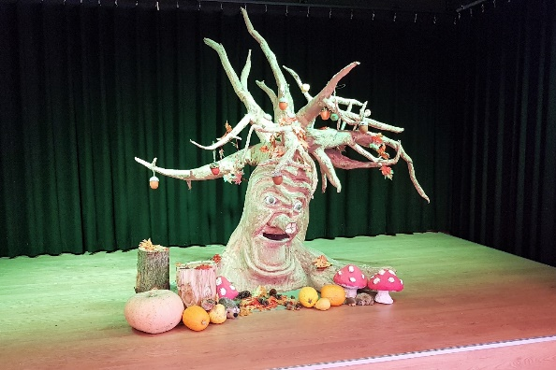
9.1 Huisvesting
‘De Rotonde’ en ‘De Kleine Wereld’ zijn bij elkaar gehuisvest. De scholen blijven voorlopig twee afzonderlijke scholen die samenwerken. Enkele activiteiten zullen gezamenlijk worden gehouden. Ook worden een aantal ruimten gezamenlijk gebruikt binnen beide scholen.

9.2 Arrangementen
Sinds schooljaar 2017 zijn wij gestart met een structuurgroep. De structuurgroep blijkt van grote meerwaarde te zijn voor de school en leerlingen (en samenwerkingsverband) en draait geheel onder de verantwoordelijkheid van de commissie voor de begeleiding (CVB).

De school zal de komende jaren bestaande arrangementen verdiepen en nieuwe arrangementen ontwikkelen in samenwerking met partners, al naar gelang de behoefte vanuit het Samenwerkingsverband.
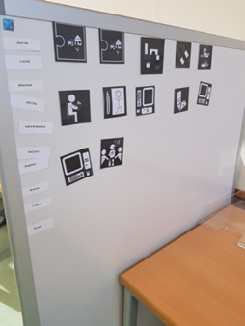
Dit schooljaar is wederom “Leesbegeleiding Speciaal” ingekocht. Twee keer per week komt Gerda Donga leerlingen begeleiden die ondersteuning nodig hebben met betrekking tot het lezen.
Dit beschouwen wij als een ondersteuningsarrangement, evenals remedial teaching op gedrag; Het boomhutprogramma waaronder Rots en Water.

10. Tot slot

Tot zover deze schoolgids. Wij hebben geprobeerd u zo volledig mogelijk te informeren over het onderwijs en de dagelijkse gang van zaken op SBO ‘De Rotonde’ en hopen daarin geslaagd te zijn. Wij gaan uit van passend onderwijs voor elk kind, uitgaande van de mogelijkheden en niet van de beperkingen. Dit doen wij waar nodig in samenwerking met het samenwerkingsverband Driegang en (V)SO ‘De Kleine Wereld’.
Mocht u opmerkingen of aanvullingen naar aanleiding van deze gids hebben, dan horen wij dat graag.

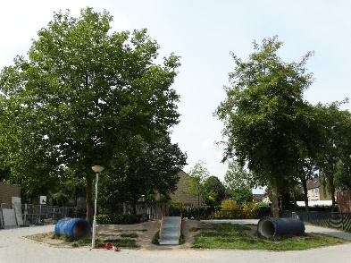

Namens het team van SBO De Rotonde,

Melanie van der Veer

